Perancangan dan Implementasi Sistem Manajemen Stock Opname Data Donasi Yayasan Sosial Salib Putih Berbasis Laravel

(Studi Kasus: Yayasan Sosial Salib Putih Salatiga)

Laporan Penelitian
Diajukan kepada
Fakultas Teknologi Informasi
untuk memperoleh Gelar Sarjana Komputer



Peneliti:
Aditiya Putra Wirawan
672018397

Program Studi Teknik Informatika
Fakultas Teknologi Informasi
Universitas Kristen Satya Wacana
Salatiga
Maret 2022

Perancangan Dan Implementasi Sistem Manajemen Stock Opname Data Donasi Yayasan Sosial Salib Putih Berbasis Laravel

(Studi Kasus: Yayasan Sosial Salib Putih Salatiga)

Laporan Penelitian

Oleh:
Aditiya Putra Wirawan
672018397

Diajukan kepada Program Studi Teknik Informatika guna memenuhi sebagian dari persyaratan untuk mencapai gelar Sarjana Komputer.

Disetujui oleh:

Ketua Program Studi Pembimbing

Yeremia Alfa Susetyo, M.Cs. Ramos Somya, S.Kom., M.Cs.

Daftar Isi
Halaman Pengesahan i
Daftar isi ii
Daftar gambar iv
Daftar Tabel v
Bab 1 Pendahuluan
1.1 Latar Belakang Masalah 1
1.2 Rumusan Masalah 2
1.3 Tujuan dan Manfaat 2
1.4 Batasan Masalah 2
1.5 Sistematika Penulisan 3
Bab 2 Kajian Pustaka
2.1 Penelitian Terdahulu 4
2.2 Stock Opname 5
2.3 Framework 5
2.4 Laravel 6
2.5 MySQL 8
2.6 Model Waterfall 9
2.7 Hypertext Preprocessor (PHP) 10
2.8 Black Box Testing 11
2.9 User Acceptance Testing (UAT) 11
Bab 3 Metode dan Perancangan Sistem
3.1 Metode Penelitian 13
3.2 Spesifikasi Hardware dan Software 15
3.3 Arsitektur Sistem 15
3.4 Perancangan Sistem 15
3.4.1 Use Case Diagram 16
3.4.2 Activity Diagram 17
3.4.3 Deployment Diagram 22
3.4.4 Perancangan Database 23
3.4.4.1 Tb_login 23
3.4.4.2 Tb_stock 23
3.4.4.3 Tb_barangmasuk 24
3.4.4.4 Tb_barangkeluar 24
3.4.5 Perancangan User Interface 25
3.4.5.1 Tampilan Login 25
3.4.5.2 Tampilan Menu Stok Barang 25
3.4.5.3 Tampilan Menu Barang Masuk 26
3.4.5.4 Tampilan Menu Barang Keluar 27
3.4.5.5 Tampilan Modal Tambah Barang di Menu Stok Barang 27
3.4.5.6 Tampilan Modal Tambah Barang di Menu Barang Masuk 28
3.4.5.7 Tampilan Modal Tambah Barang di Menu Barang Keluar 29
3.4.5.8 Tampilan Modal Ubah Barang pada Tabel Stok Barang 30
3.4.5.9 Tampilan Modal Ubah Barang pada Tabel Barang Masuk 30
3.4.5.10 Tampilan Modal Ubah Barang pada Tabel Barang Keluar 31
3.4.5.11 Tampilan Modal Hapus Barang 31

Bab 4 Hasil Dan Pembahasan
4.1 Implementasi Sistem 33
4.1.1 Halaman Login 33
4.1.2 Halaman Stok Barang 35
4.1.3 Halaman Barang Masuk 39
4.1.4 Halaman Barang Keluar 43
4.2 Pengujian Sistem 47
4.2.1 Black Box Testing 47
4.2.2 Pengujian UAT 49
Bab 5 Kesimpulan dan Saran
5.1 Kesimpulan 52
5.2 Saran 52
Daftar Pustaka 53
Daftar Gambar
Gambar 2.1 Metode Pengembangan Model waterfall 9
Gambar 3.1 Tahapan Penelitian 13
Gambar 3.2 Arsitektur Sistem 16
Gambar 3.3 Use case Diagram dari Sisem 17
Gambar 3.4 Activity Diagram Menu Stok Barang 17
Gambar 3.5 Activity Diagram Menu Barang Masuk 18
Gambar 3.6 Activity Diagram Menu Barang Keluar 19
Gambar 3.7 Deployment Diagram dari Sistem 20
Gambar 3.8 Perancangan Tampilan Login Admin 25
Gambar 3.9 Perancangan Tampilan Stok Barang 25
Gambar 3.10 Perancangan Tampilan Barang Masuk 26
Gambar 3.11 Perancangan Tampilan Barang Keluar 27
Gambar 3.12 Modal Tambah Barang pada menu Stok Barang 27
Gambar 3.13 Modal Tambah Barang pada menu Barang Masuk 28
Gambar 3.14 Modal Tambah Barang pada menu Barang Keluar 29
Gambar 3.15 Modal ubah barang pada Tabel Stok Barang 29
Gambar 3.16 Modal ubah barang pada Tabel Barang Masuk 27
Gambar 3.17 Modal ubah barang pada Tabel Barang Keluar 30
Gambar 3.18 Modal Hapus Barang 31
Gambar 4.1 Tampilan Form Login 33
Gambar 4.2 Tampilan Halaman Stok Barang 35
Gambar 4.3 Tampilan Modal Tambah Barang pada menu Stok Barang 36
Gambar 4.4 Tampilan Modal ubah barang pada Menu Stok Barang 37
Gambar 4.5 Tampilan modal hapus barang pada Menu Stok Barang 38
Gambar 4.6 Tampilan halaman print atau simpan laporan 39
Gambar 4.7 Tampilan Halaman Barang Masuk 39
Gambar 4.8 Tampilan modal Tambah Barang pada menu Barang Masuk 40
Gambar 4.9 Tampilan modal ubah barang pada Menu Barang Masuk 41
Gambar 4.10 Tampilan modal hapus barang pada Menu Barang Masuk 42
Gambar 4.11 Tampilan halaman print atau simpan laporan 43
Gambar 4.12 Tampilan Halaman Barang Keluar 43
Gambar 4.13 Tampilan modal Tambah Barang pada menu Barang Keluar 44
Gambar 4.14 Tampilan modal ubah barang pada Menu Barang Keluar 45
Gambar 4.15 Tampilan modal hapus barang pada Menu Barang Keluar 46
Gambar 4.16 Tampilan halaman print atau simpan laporan 47

Daftar Tabel
Tabel 3.1 Struktur tabel login 23
Tabel 3.2 Struktur tabel stock 23
Tabel 3.3 Struktur tabel barangmasuk 24
Tabel 3.4 Struktur tabel barangkeluar 24
Tabel 4.1 Hasil pengujian fungsionalitas sistem 47
Tabel 4.2 Pilihan Jawaban dan Bobot Penilaian UAT 49
Tabel 4.3 Pertanyaan Kuesioner UAT dan Jumlah Jawaban 49
Tabel 4.4 Pengolahan Data Kuesioner UAT 50

Bab 1
Pendahuluan
1.1 Latar Belakang Masalah
Manajemen data merupakan fungsi vital dalam mengelola sebuah organisasi atau perusahaan untuk memastikan sistem organisasi berjalan dengan baik dengan adanya sistem manajemen yang secara otomatis dapat mengolah data-data vital. Yayasan Sosial Kristen Salib Putih saat ini hanya terdapat sistem pencatatan data donasi menggunakan software pencatatan konvensional yaitu Microsoft Excel.
Adapun kendala yang dialami adalah dalam pelaporan dan pencatatan donasi masih memiliki masalah yaitu data laporan masih berupa data offline tanpa adanya backup yang mumpuni. Data tidak terjaga dengan baik karena tidak adanya batasan siapa yang menambah data ataupun mengurangi data karena sistemnya yang masih dengan pencatatan manual dalam excel sehingga siapa saja dapat mengakses file tersebut. Padahal Yayasan Salib Putih memiliki wifi yang terhubung, serta komputer yang memadahi, sehingga pekerjaan menjadi kurang efisien dan mengulur waktu apabila masih dikerjakan secara konvensional tanpa memanfaatkan fasilitas yang ada.
Pada penelitian ini aplikasi yang akan dibuat merupakan aplikasi berbasis website yang dapat mengelola data. Aplikasi berbasis website mempunyai keunggulan yaitu dapat diakses oleh pengguna menggunakan web browser yang terdapat di seluruh sistem operasi komputer desktop maupun laptop.
Berdasarkan latar belakang yang telah dijelaskan, pada penelitian ini akan dibuat Sistem Manajemen Stock Opname Data Donasi Yayasan Sosial Salib Putih Berbasis Laravel. Proses perancangan sistem yang akan dibangun menggunakan framework Laravel, dengan menerapkan metode waterfall dengan framework Laravel yang menggunakan bahasa pemrograman PHP. Sistem dibangun berdasarkan teknologi web service REST yang dibuat dengan mengunakan framework Laravel dan database MySQL. Adanya sistem berbasis web tersebut diharapkan dapat mengatasi permasalahan yang ada pada yayasan saat ini, diharapkan juga dapat membantu pekerjaan menjadi lebih efisien dan optimal.
1.2 Rumusan Masalah
Berdasarkan latar belakang yang ada, maka yang menjadi rumusan masalah dalam penelitian yang dilakukan adalah bagaimana Merancang dan Mengimplementasikan Sistem Manajemen Stock Opname Data Donasi Yayasan Sosial Salib Putih Berbasis Laravel (Studi Kasus: Yayasan Sosial Salib Putih Salatiga).
1.3 Tujuan dan Manfaat
Tujuan yang ingin dicapai dari penelitian ini adalah Merancang dan Mengimplementasikan Sistem Manajemen Stock Opname Data Donasi Yayasan Sosial Salib Putih Berbasis Laravel (Studi Kasus: Yayasan Sosial Salib Putih Salatiga). Adapun manfaat yang didapat sebagai berikut:
- Mempercepat dan mempermudah proses input data oleh pekerja di Yayasan Sosial Salib Putih.
- Menggunakan media yang lebih efisien dalam melakukan pencatatan.
- Data barang masuk dan keluar menjadi lebih akurat.
- Mengurangi penggunaan excel karena input data langsung pada sistem.
- Membantu organisasi dalam pencatatan data yang lebih terorganisir.

1.4 Batasan Masalah
Untuk tidak memperluas area pembahasan, perlu adanya batasan-batasan untuk menyederhanakan masalah, yaitu:
- Pada penelitian ini akan merancang sistem manajemen stock opname data donasi Yayasan Sosial Salib Putih berbasis Laravel.
- Aplikasi ini hanya digunakan di Yayasan Salib Putih Salatiga.
- Aplikasi berbasis web menggunakan framework Laravel.
- Aplikasi ini dapat diakses dengan sistem keamanan email password.
- Sistem berupa manajemen pencatatan data stock, barang keluar dan barang masuk dari donasi serta laporan data donasi.
1.5 Sistematika Penulisan
Penulisan laporan penelitian ini sesuai dengan ketentuan penulisan, di mana penulisan dibagi ke dalam 5 (lima) bab. Setiap bab tersebut dibagi menjadi beberapa sub bab. Adapun sistematika dari masing-masing bab tersebut adalah sebagai berikut :
Bab 1 Pendahuluan
Dalam bab ini diuraikan tentang latar belakang masalah, rumusan masalah, tujuan dan manfaat, batasan masalah atau ruang lingkup dan sistematika penulisan.
Bab 2 Tinjauan Pustaka
Pada bab ini memuat tentang hasil penelitian sebelumnya yang digunakan sebagai landasan teori. Selain itu juga memuat tentang konsep-konsep dan teori-teori yang mendukung dalam penulisan.
Bab 3 Metode Penelitian dan Perancangan Sistem
Metode dan Perancangan Sistem memuat uraian tentang bagaimana langkah-langkah yang dilakukan dalam penelitian dan pengembangan sistem yang dibuat sehingga menghasilkan aplikasi sistem manajemen data.
Bab 4 Hasil dan Pembahasan
Dalam bab ini diuraikan tentang hasil dan pembahasan yang sifatnya terpadu tentang sistem manajemen.
Bab 5 Kesimpulan dan Saran
Bab ini berisi tentang kesimpulan mengenai penelitian ini dan saran pengembangan yang dapat dilakukan di kemudian hari.

Bab 2
Kajian Pustaka
2.1 Penelitian Terdahulu
Pada penelitian yang berjudul Perancangan Sistem Informasi Publikasi Yayasan Berbasis Web Dengan Laravel Framework Di Yayasan Amal Saleh Kota Padang mengatakan bahwa Dengan teknologi website juga dapat dirancang sebuah sistem informasi berbasis web yang mampu memudahkan organisasi dalam melakukan manajemen terhadap sistem yang ada. Sistem informasi adalah kumpulan data-data yang telah diproses menjadi suatu bentuk informasi yang sesuai dengan kebutuhan penerimanya. Yayasan sebagai salah satu bentuk organisasi, juga memerlukan sistem informasi untuk mendukung berbagai kegiatan manajemen yang ada. (Muhammad Rayhan & Denny Kurniadi, 2020)
Pada penelitian yang berjudul Rancang Bangun Aplikasi Pengolalaan Data Atlet IKASI Berbasis Website Menggunakan Framework Laravel dikatakan bahwa Pada pembuatan aplikasi berbasis website yang menggunakan framework Laravel bertujuan untuk mempermudah pembuatan aplikasi, dimana framework ini sederhana dan mempunyai fleksibilitas serta menggunakan versi PHP yang selalu up-to-date, karena mensyaratkan PHP versi 5.3 keatas. Dibandingkan dengan framework lainnya, laravel tergolong baru dan lebih dinamis dibandingakn yang lain. (Dita Ferdian dkk., 2021).
Berdasarkan penelitian-penelitian yang pernah dilakukan terkait perancangan sistem manajemen berbasis laravel, maka akan dilakukan penelitian tentang Perancangan Dan Implementasi Sistem Manajemen Data Penduduk dan Donasi, studi kasus: Yayasan Sosial Salib Putih Salatiga dibuat dengan framwork Laravel. Hal ini diharapkan dapat memberikan kemudahan bagi karyawan di Yayasan Sosial Salib Putih Salatiga dalam proses input data penduduk dan donasi sehingga bisa membuat pekerjaan lebih efisien karena input data dilakukan secara real-time dan akurat.
2.2 Stock Opname
Pengertian stok opname menurut Toto Sucipto (2006:93) adalah Perhitungan barang jadi yang dilakukan secara periodik dengan menghitung langsung fisik barang dagangan yang ada di gudang, dan mencocokan jumlahnya dengan catatan pembukuan di kartu stok manual atau data stok di komputer bagian gudang.
Selisih stok opname umumnya disebabkan faktor kurang teliti dalam pembukuan atau adanya pencurian barang. Untuk mengatasi ketidak telitian pencatatan pembukuan dan pencurian barang, setiap penerimaan barang dibuatkan bukti penerimaan yang harus dimasukan ke kartu stok, dan setiap pengeluaran barang harus dibuatkan pula bukti pengeluaran yang harus dimasukan ke kartu stok.
Ada beberapa hal yang harus dilakukan sebelum melakukan stok opname, antara lain sebagai berikut:
- Tentukan kriteria barang yang akan dimasukkan stok opname.
- Gunakan kartu stok untuk memudahkan pengecekan fisik.
- Persediaan.
- Petugas stok opname harus dilakukan oleh pihak yang tidak.
- Terkait langsung dengan barang yang dihitung (Independen).

2.3 Framework
Menurut Betha Sidik (2012) Framework adalah: “kumpulan intruksi-intruksi yang dikumpulkan dalam class dan function-function dengan fungsi masing-masing untuk memudahkan developer dalam memanggilnya tanpa harus menuliskan syntax program yang sama berulang-ulang serta dapat menghemat waktu”.

2.4 Laravel
Definisi Laravel menurut Naista (2017) mengatakan bahwa Laravel merupakan salah satu framework berbasis PHP bersifat open source (terbuka), dan menggunakan konsep MVC (model – view – controller). Laravel berada di bawah lisesni MIT License dengan menggunakan Github sebagai tempat berbagi code menjalankannya.
Menurut Abdulloh (2017:3) mengatakan bahwa terdapat beberapa keunggulan yang dimiliki Laravel yaitu sebagai berikut:
1. Laravel memiliki banyak fitur yang tidak dimiliki oleh framework lain.
2. Laravel merupakan framework PHP yang ekspresif, artinya sintaks pada Laravel menggunakan bahasa yang mudah dimengerti sehingga programmer pemula sekalipun akan mudah memahami kegunaan dari suatu sintaks meskipun programmer tersebut belum mempelajarinya.
3. Laravel memiliki dokumentasi yang cukup lengkap, bahkan setiap versinya memiliki dokumentasi tersendiri mulai dari cara instalasi hingga penggunaan fitur-fiturnya.
4. Laravel digunakan oleh banyak programmer sehingga banyak library yang mendukung Laravel yang diciptakan para programmer pecinta Laravel.
5. Laravel didukung oleh Composer sehingga library-library diperoleh dengan mudah dari internet menggunakan Composer.
6. Laravel memiliki template engine tersendiri yang diberi nama blade yang memudahkan dalam menampilkan data pada template HTML.
Adapun fitur-fitur yang dimiliki Laravel antara lain sebagai berikut (Aminudin, 2015:5) :
a) Bundles
yaitu sebuah fitur dengan sistem pengemasan modular dan berbagai bundle telah tersedia untuk digunakan dalam aplikasi.

b) Eloquent ORM
merupakan penerapan PHP lanjutan dari pola active record menyediakan metode internal untuk mengatasi kendala hubungan antara objek database.
c) App Logic
merupakan bagian dari aplikasi yang dikembangkan, baik menggunakan controllers maupun sebagai bagian dari deklarasi route. Sintaks yang digunakan untuk mendefinisikannya mirip dengan yang digunakan oleh framework Sinatra.
d) Reverse Routing
Mendefinisikan hubungan antara link dan route. Sehingga jika suatu saat ada perubahan pada route secara otomatis akan tersambung dengan link yang relevan. Ketika link yang dibuat dengan menggunakan nama-nama dari route yang ada, secara otomatis Laravel akan membuat URLyang sesuai.
e) Restful Controller
Memberikan sebuah pilihan untuk memisahkan logika dalam melayani HTTP GET dan permintaan POST.
f) Class Auto Loading
Menyediakan otomatis loading untuk kelas-kelas PHP, tanpa membutuhkan pemeriksaan manual terhadap jalur masuknya. Fitur ini mencegah loading yang tidak perlu.
g) View Composers
Kode unit logical yang dapat dijalankan ketika sebuah view di load.
h) IoC Container
Memungkinkan untuk objek baru yang dihasilkan dengan mengikuti prinsip control pembalik, dengan pilihan contoh dan referensi dari objek baru sebagai Singletons.

i) Migrations
Menyediakan versi sistem control untuk skema database, sehingga memungkinkan untuk menghubungkan perubahan adalah basis kode aplikasi dan keperluan yang dibutuhkan dalam merubah tata letak database, mempermudah dalam penempatan dan memperbarui aplikasi.
j) Unit Testing
Mempunyai peran penting dalam framework Laravel, dimana unit testing ini mempunyai banyak tes untuk mendeteksi dan mencegah regresi. Unit testing dapat dijalankan melalui fitur “artisan command-line”.
k) Automatic Pagination
Menyederhanakan tugas dari penerapan halaman, menggantikan penerapan yang manual dengan metode otomatis yang terintegrasi ke Laravel.
2.5 MySQL
MySQL merupakan database yang bersifat open source. MySQL mengandung satu atau sejumlah tabel yang terdiri atas beberapa baris, dimana di setiap barisnya mengandung satu atau sejumlah tabel. MySQL cukup populer dan banyak digunakan karena database ini memiliki aktifitas API (Application Programming Interface) yang dapat diakses oleh berbagai macam aplikasi yang ditulis dengan berbagai bahasa pemrograman (Firman dkk, 2016).

2.6 Model Waterfall
Menurut Sommerville (2003) Waterfall model adalah sebuah contoh dari dari proses perencanaan, dimana semua proses kegiatan harus terlebih dahulu direncanakan dan dijadwalkan sebelum dikerjakan. Penggunaan model waterfall dalam pengembangan sistem diharapkan mampu memudahkan pembuatan sehingga pembangunan sistem bisa terstruktur.
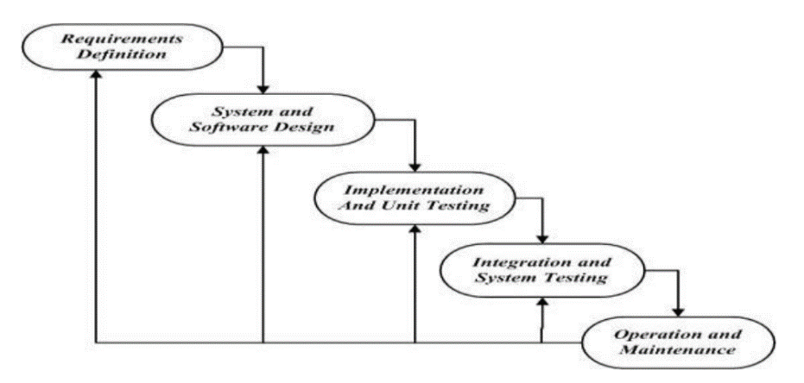
Gambar 2.1 Metode Pengembangan Model waterfall
Sumber: (Ian Sommerville)

Model air terjun (Waterfall) adalah contoh dari proses dalam rencana driven prinsip, anda harus merencanakan dan menjadwalkan semua proses kegiatan sebelum mulai bekerja pada mereka pada tahapan utama dari model air terjun langsung mencerminkan kegiatan yang mendasar:
            - Requirements Analysis and Definition sistem ini layanan, kendala, dan tujuan ditetapkan oleh konsultasi dengan pengguna sistem. Mereka kemudian ditetapkan secara detail dan melayani sebagai spesifikasi sistem.
            - System and Software Design, proses desain sistem mengalokasikan membutuhkan perangkat keras atau perangkat lunak sistem dengan membentuk sistem secara keseluruhan arsitektur. Desain perangkat lunak melibatkan identifikasi dan menggambarkan abstraksi sistem perangkat lunak.
            - Implementation and Unit Testing pada tahap ini desain perangkat lunak adalah sebagai seperangkat program atau unit program. Unit pengujian melibatkan verifikasi bahwa setiap unit memenuhi spesifikasinya.
            - Integration and System Testing, unit program individu atau program diintegrasikan dan diuji sebagai sistem yang lengkap untuk memastikan bahwa perangkat lunak persyaratan telah terpenuhi. Setelah pengujian sistem perangkat lunak disampaikan kepada pelanggan.
            - Operation and Maintenance, biasanya (meskipun tidak selalu), ini adalah terpanjang fase siklus hidup. Sistem terinstal dan dimasukkan ke dalam penggunaan praktis.

2.7 Hypertext Preprocessor (PHP)
Menurut Yudhanto dan Prasetyo (2018:7) mengemukakan bahwa PHP adalah bahasa pemrograman script server side yang dirancang untuk membuat dan mengembangkan sebuah website. Bahasa pemrograman ini dirancang untuk para pengembang web agar dapat menciptakan suatu halaman web yang bersifat dinamis.
Menurut Jubilee (2017:1) mengatakan bahwa PHP adalah sebuah bahasa pemrograman yang digunakan untuk membangun sebuah website yang bersifat dinamis dan interaktif. Dinamis memiliki arti bahwa website tersebut bisa berubah-ubah tampilan kontennya sesuai dengan kondisi tertentu, dan interaktif berarti website tersebut dapat memberikan feedback bagi user.
Sedangkan menurut Winarno (2014:49) mengemukakan bahwa PHP merupakan sebuah bahasa pemrograman web yang berbasis server dan mampu mem-parsing kode PHP dari kode web dengan ekstensi .php, sehingga menghasilkan tampilan sebuah website yang bersifat dinamis disisi client (browser).
Dari ketiga definisi di atas dapat disimpukan bahwa PHP adalah bahasa pemrograman web berbasis server side yang digunakan untuk membuat website yang bersifat dinamis.

2.8 Black Box Testing
Black box testing merupakan sebuah pengujian yang dilakukan dengan cara hanya mengamati hasil eksekusi melalui data yang diuji dan mengecek semua fungsi dari perangkat lunak. Jadi dapat dianalogikan seperti kita sedang melihat sebuah kotak hitam, kita hanya dapat melihat penampilan luarnya tanpa tau isi yang ada dibalik bungkus hitamnya. (Fatmawati dkk, 2018).
Black Box Testing merupakan sebuah metode pengujian perangkat lunak yang menguji keberfungsionalnya sebuah aplikasi yang berbeda dengan struktur internal atau kerja. Uji khusus dibangun di seputar spesifikasi dan persyaratan, yakni fungsi apa yang harusnya dilakukan. Menggunakan deskripsi luar dari perangkat lunak, termasuk spesifikasi, persyaratan dan desain sistem untuk menurunkan uji khusus. Tes ini bisa menjadi fungsional ataupun non fungsional, meskipun biasanya menjadi fungsional. Perancang uji memilih input yang valid dan tidak valid dalam menentukan output yang benar.

2.9 User Acceptance Testing (UAT)
User Acceptance Testing (UAT) yaitu dilakukan proses pengujian perangkat lunak melibatkan calon pengguna yang terdapat pada perusahaan yang dipilih oleh pengembang serta didampingi ketika melakukan pengujiannya.
Kemudian dilakukan pengujian penerimaan pengguna akhir setelah sistem diterapkan di lingkungan perusahaan dengan menggunakan wawancara kepada pengguna akhir yang menggunakan perangkat lunak tersebut.
Perangkat lunak yang baru dibangun harus diuji kesesuaian dan kehandalannya melalui uji User Acceptance Testing (UAT) sebagai syarat bahwa perangkat lunak tersebut dapat diterima oleh user atau pengguna. Dapat dikatakan UAT sebagai uji untuk menemukan cacat (defect) baru yang tidak ditemukan oleh pengembang. Proses pengujian perangkat lunak melibatkan calon user yang akan berhubungan langsung dengan sistem (perangkat lunak). (Anugerah & Widianti, 2017).

Bab 3
Metode dan Perancangan Sistem
3.1 Metode Penelitian
Metode yang digunakan pada penelitian ini adalah metode Waterfall. Metode Waterfall merupakan salah satu metode dalam perancangan siklus hidup perangkat lunak (software) yang digunakan untuk merancang sebuah perangkat lunak dengan sistematis dan bersifat tetap.
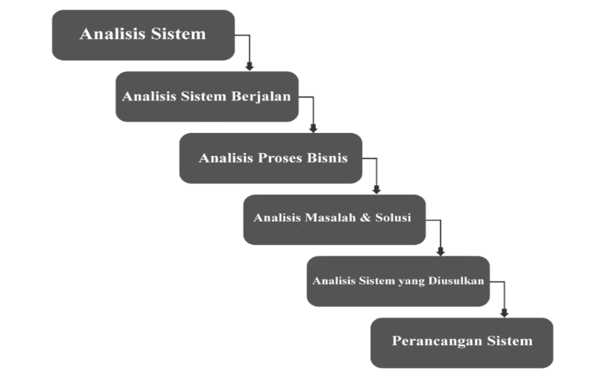
Model waterfall dalam penerapannya untuk merancang sebuah software, memiliki beberapa tahapan yang diantaranya yaitu analisis kebutuhan (Requirement analysis), desain dan perancangan sistem (System Design), implementasi dan uji coba unit (Implementation and unit testing), pengujian integritas sistem (Integration and system testing) dan perawatan sistem (System maintenance).
Gambar 3.1 Tahapan Penelitian

Pada Gambar 3.1 merupakan tahapan penelitian yang akan digunakan dalam perancangan dan implementasi manajemen data penduduk dan donasi Yayasan Sosial Kristen Salib Putih Salatiga.

- Analisis Sistem
Analisis sistem adalah sebuah proses penguraian satu sistem yang utuh ke dalam beberapa bagian komponen sistem itu sendiri, dengan tujuan melakukan identifikasi dan evaluasi terhadap kesempatan, permasalahan, serta hambatan yang ada pada sistem sehingga akan muncul solusi untuk perbaikan-perbaikannya.
- Analisis Sistem Berjalan
Hasil kesimpulan dari analisis sistem yang sedang berjalan adalah Yayasan Amal Saleh (YAS) dalam proses publikasi, promosi dan donasi sebagian besar masih menggunakan metode manual.
Adapun aktifitas yang didukung dengan teknologi komputer dan mobile masih belum efektif dan efisien karna belum sepenuhnya dilakukan secara digital.
- Analisis Proses Bisnis
Analisis proses bisnis dilakukan untuk melihat aktifitas-aktifitas yang ada pada sistem beserta proses dan pelaku yang terlibat di dalamnya.
- Analisis Masalah dan Solusi
Analisis permasalahan dan solusi merupakan penganalisisan terhadap permasalahan yang terjadi di lapangan dan solusi yang diberikan untuk permasalahan tersebut.
- Analisis Sistem yang Diusulkan
Terdiri dari analisis terhadap user, analisis terhadap dokumen input/output, analisis terhadap proses dan prosedur, analisis persyaratan dan analisis flowmap yang diusulkan.
- Perancangan Sistem
Hasil analisa dari sistem yang berjalan dan yang diusulkan akan diimplementasikan kepada tahap selanjutnya, yaitu tahap perancangan sistem. Perancangan sistem merupakan sebuah proses implementasi dari analisis sistem yang akan menghasilkan pemecahan masalah atau solusi terhadap sistem informasi yang akan dibuat.
Perancangan Sistem informasi publikasi ini menggunakan model perancangan UML atau Unified Modeling Language. UML merupakan sebuah bahasa pemodel sistem yang menggukan paradigma object oriented (berorientasi terhadap objek). Karna bersifat detail dan lengkap, UML juga dapat berfungsi sebagai cetak biru (blue print) dari sistem yang akan dirancang.

3.2 Spesifikasi Hardware dan Software
Penggunaan aplikasi pada perangkat komputer tentu saja memerlukan spesifikasi minimum yang sesuai agar aplikasi dapat berjalan dengan baik. Berikut merupakan spesifikasi perangkat lunak dan perangkat keras yang dibutuhkan:
- Perangkat Lunak
Perangkat lunak yang digunakan untuk mendukung aplikasi ini meliputi PHP, XAMPP, MySQL, Composser, Framework Laravel.
- Perangkat Keras
Aplikasi dibangun pada komputer dengan spesifikasi minimal perangkat keras berupa prosesor komputer Intel Celeron N2815 1,8GHz / AMD A4-1200 1Ghz , 2 GB RAM, 128 MB VGA serta penyimpanan minimal 10 GB. Pembuatan suatu aplikasi tidak lepas dari kebutuhan serta tujuan pengguna, oleh sebab itu perancangan dan pembuatan aplikasi ini disesuaikan dengan kebutuhan dari karyawan Yayasan Sosial Salib Putih.

3.3 Arsitektur Sistem
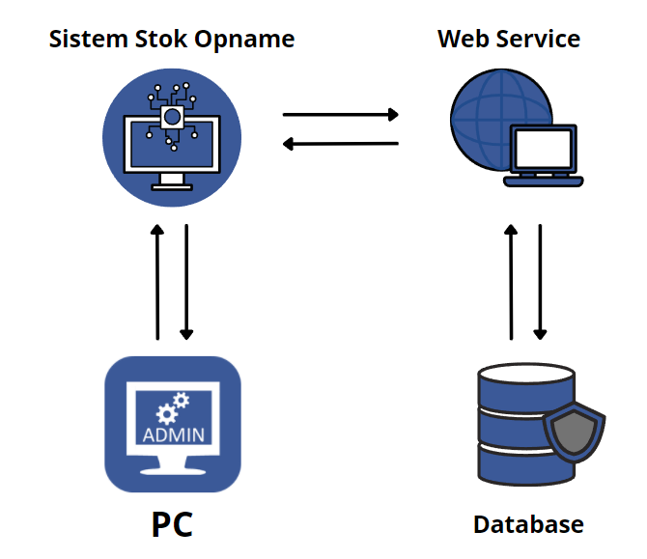
Arsitektur dari sistem merupakan sekumpulan dari model-model terhubung yang menggambarkan sifat dasar dari sebuah sistem. Blueprint atau pemetaan yang digunakan pada sistem ini terdapat 5 komponen utama, yaitu: PC, Sistem Stok Opname, Web Service, dan Database.
Gambar 3.2 Arsitektur Sistem
Pada Gambar 3.2 menunjukan arsitektur dari sistem manajemen stok opname data donasi. Web Service merupakan jembatan penghubung antara sistem stok opname dengan database.
Data yang diinput melalui PC akan diolah oleh Sistem Stok Opname lalu dikirim ke database yang dijembatani oleh Web Service, sebaliknya data yang ada di database akan ditampilkan ke PC dihubungkan dengan web service yang diolah oleh Sistem Stok Opname.

3.4 Perancangan Sistem
Perancangan sistem dibuat menggunakan diagram UML. Rancangan yang ada mewakili semua aspek software yang diketahui, dan rancangan ini sebagai dasar dalam pembuatan sistem.

3.4.1 Use Case Diagram
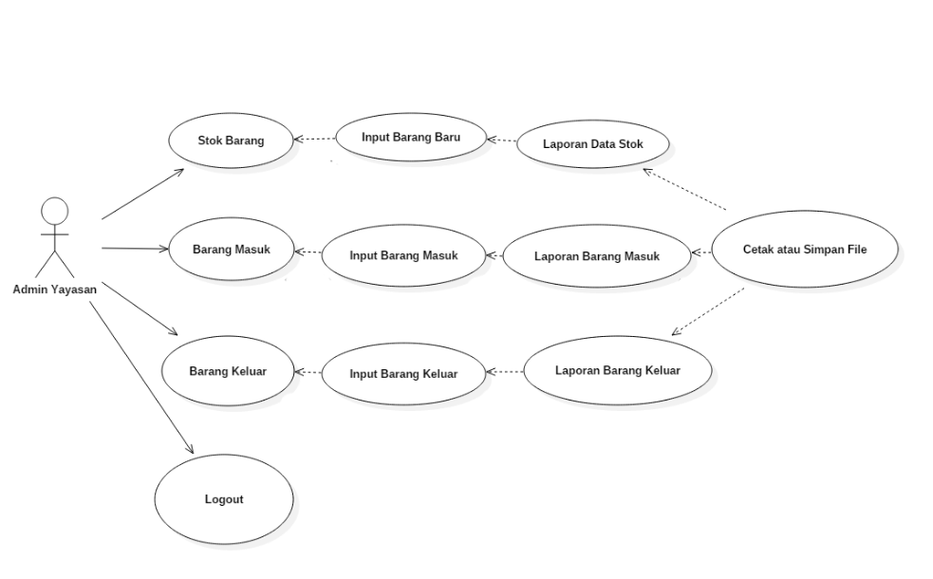
Use case diagram akan menggambarkan hubungan antar aktor dengan sistem informasi. Perancangan use case diagram akan memberikan gambaran secara umum proses bisnis yang berlangsung serta pengguna yang terlibat dalam suatu layanan aplikasi. Penggunaan pemodelan use case memfasilitasi pengembang aplikasi dapat menemukan kebutuhan fungsional, membantu menggambarkan lingkup sistem menjadi bagian-bagian yang lebih mudah dimengerti dan dikelola
Gambar 3.3 Use case Diagram dari Sisem

Pada Gambar 3.3 dijelaskan, admin yayasan sebagai aktor utama sistem dapat melihat menu yang terdapat didalam sistem setelah berhasil login. Menu yang ditampilkan meliputi menu Stok Barang, menu Barang Masuk, dan menu Barang Keluar.
Pada halaman Stok Barang, admin dapat melihat data stok barang dengan berbagai keterangan seperti id barang, nama barang, keterangan barang, dan kuantitas. Pada halaman ini admin juga dapat menambah barang baru dengan menginput id barang, nama barang, keterangan, dan kuantitas.
Pada halaman Barang Masuk admin dapat menginput barang apa saja yang masuk dengan memilih barang yang ada pada stok lalu menginput berapa jumlah barang yang masuk dengan mengisi keterangan dan lainnya. Tiap inputan akan ditampilkan pada halaman ini dengan berbagai keterangan seperti tanggal barang masuk, dan sebagainya.
Pada halaman Barang Keluar admin dapat mengin menginput barang apa saja yang keluar dengan memilih barang yang ada pada stok lalu menginput berapa jumlah barang yang keluar dengan mengisi keterangan penerima dan lainnya. Tiap inputan akan ditampilkan pada halaman ini dengan berbagai keterangan seperti tanggal barang keluar, dan sebagainya.

3.4.2 Activity Diagram
Pada Gambar 3.4 dapat dijelaskan, admin harus login terlebih dahulu sebelum masuk ke menu utama. Setelah email dan password valid, maka akan muncul tampilan menu utama sistem.

Activity diagram menjelaskan alur aktivitas dalam sistem informasi yang dirancang dan activity diagram tidak menjelaskan tentang behavior internal seperti use case diagram. Berikut merupakan activity diagram yang terdapat pada sistem manajemen stok opname data donasi Yayasan.
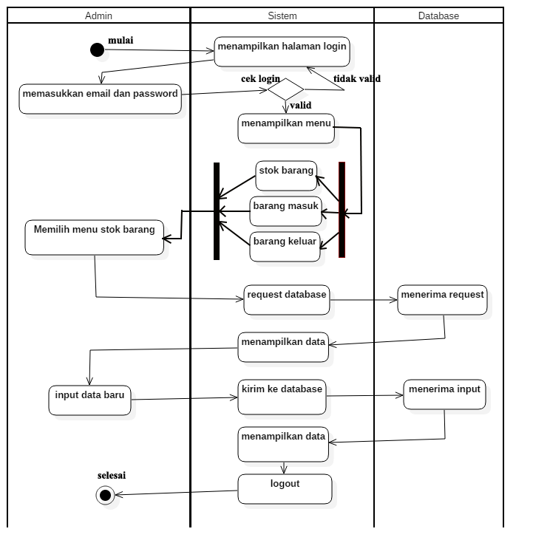
Gambar 3.4 Activity Diagram Menu Stok Barang

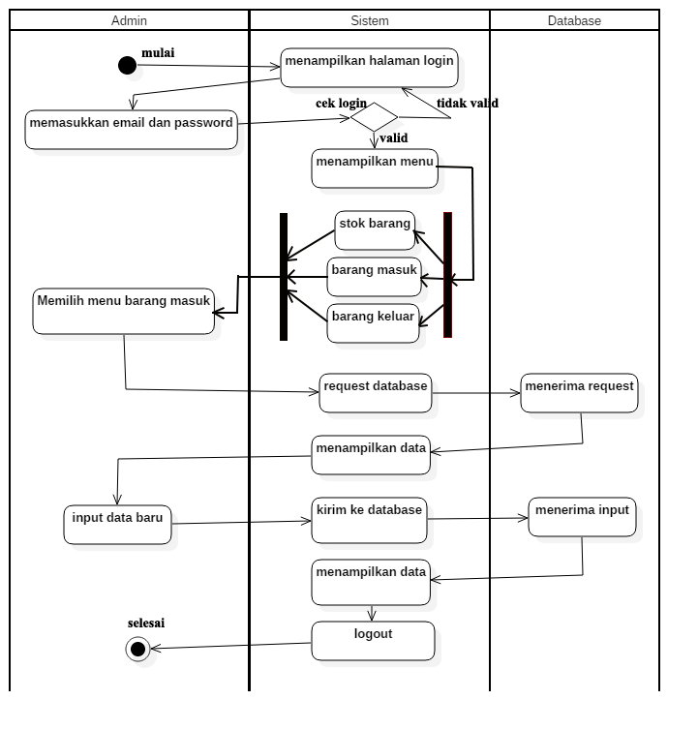
Terdapat 3 menu utama yaitu Stok Barang, Barang Masuk, dan Barang Keluar. Setelah admin memilih menu Stok Barang, sistem akan menampilkan opsi lanjutan yaitu Menampilkan stok barang yang ada di database. Dalam menu Stok Barang, admin dapat melakukan input data barang baru kedalam database, input akan dikirim sistem ke database dan akan dikembalikan ke-sistem untuk ditampilkan.
Gambar 3.5 Activity Diagram Menu Barang Masuk

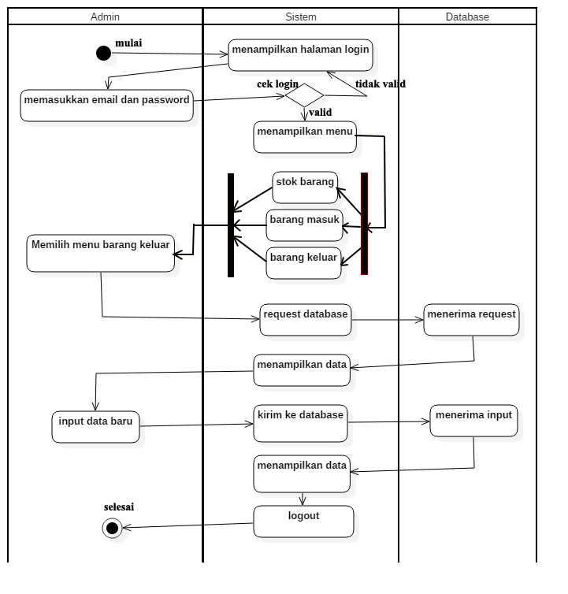
Pada Gambar 3.5 dapat dijelaskan, admin harus login terlebih dahulu sebelum masuk ke menu utama. Setelah email dan password valid, maka akan muncul tampilan menu utama sistem. Terdapat 3 menu utama yaitu Stok Barang, Barang Masuk, dan Barang Keluar. Setelah admin memilih menu Barang Masuk, sistem akan menampilkan opsi lanjutan yaitu Menampilkan data barang masuk yang ada di database. Dalam menu Barang Masuk, admin dapat melakukan input data tambah barang masuk kedalam database yang secara otomatis menambah barang di stok barang database, input akan dikirim sistem ke database dan akan dikembalikan ke-sistem untuk ditampilkan.
Gambar 3.6 Activity Diagram Menu Barang Keluar
Pada Gambar 3.6 dapat dijelaskan, admin harus login terlebih dahulu sebelum masuk ke menu utama. Setelah email dan password valid, maka akan muncul tampilan menu utama sistem. Terdapat 3 menu utama yaitu Stok Barang, Barang Masuk, dan Barang Keluar.
Setelah admin memilih menu Barang Keluar, sistem akan menampilkan opsi lanjutan yaitu Menampilkan data barang keluar yang ada di database. Dalam menu Barang Keluar, admin dapat melakukan input data tambah barang keluar kedalam database yang secara otomatis mengurangi barang di stok barang database, input akan dikirim sistem ke database dan akan dikembalikan ke-sistem untuk ditampilkan.

3.4.3 Deployment Diagram
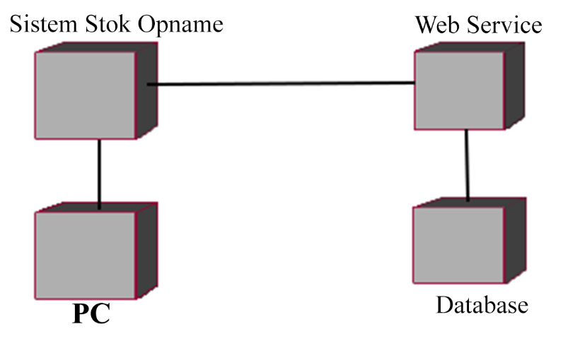
Deployment diagram adalah diagram yang digunakan untuk menunjukkan konfigurasi elemen pemroses pada saat run time dan software yang ada di dalamnya.
Gambar 3.7 Deployment Diagram dari Sistem

Gambar 3.7 merupakan deployment diagram dari sistem monitoring yang dibuat. Terdapat beberapa perangkat yang digunakan saat deployment yaitu Personal Computer (PC) / Laptop yang digunakan untuk mengimplementasikan sistem aplikasi stok opname.
Saat admin melakukan request data maka aplikasi akan terhubung pada web service. Pertukaran data menggunakan web service sebagai jembatan penghubung antara database dengan sistem stok opname pada PC.

3.4.4 Perancangan Database
3.4.4.1 Tb_login
Tabel user ini menyimpan informasi mengenai administrator yang mengelola aplikasi ini, meliputi iduser, email, dan password. Struktur tabel login dapat dilihat di Tabel 3.1.

Tabel 3.1 Struktur tabel login
Nama | Type | Length
iduser | int | 11
email | varchar | 50
password | varchar | 50

3.4.4.2 Tb_stock
Tabel stock ini menyimpan informasi mengenai stok barang yang menunjukan informasi meliputi idbarang, namabarang, deskripsi, stock, dan unit. Struktur tabel stock dapat dilihat di Tabel 3.2.

Tabel 3.2 Struktur tabel stock
Nama | Type | Length
idbarang | varchar | 7
namabarang | varchar | 30
deskripsi | varchar | 30
stock | int | 11
unit | varchar | 15

3.4.4.3 Tb_barangmasuk
Tabel barang masuk ini menyimpan informasi mengenai barang masuk tiap ada donasi yang diinput oleh admin yang menunjukan informasi meliputi idmasuk, idbarang, tanggal, keterangan, dan qty (kuantitas). Struktur tabel barang masuk dapat dilihat di Tabel 3.3.

Tabel 3.3 Struktur tabel barangmasuk
Nama | Type | Length
idmasuk | int | 11
idbarang | varchar | 7
tanggal | timestamp | current_timestamp
keterangan | varchar | 50
qty | int | 11

3.4.4.4 Tb_barangkeluar
Tabel barang keluar menyimpan informasi mengenai barang keluar yang diinput oleh admin yang didalamnya menunjukan informasi meliputi idkeluar, idbarang, tanggal, penerima, untuk, dan qty (kuantitas). Struktur tabel barang masuk dapat dilihat di Tabel 3.4.

Tabel 3.4 Struktur tabel barangkeluar
Nama | Type | Length
idkeluar | int | 11
idbarang | varchar | 7
tanggal | timestamp | current_timestamp
penerima | varchar | 50
untuk | varchar | 30
qty | int | 11

3.4.5 Perancangan User Interface
3.4.5.1 Tampilan Login
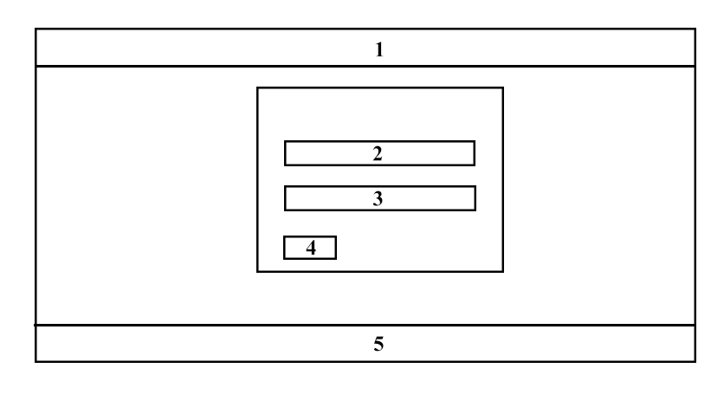
Pada Gambar 3.8 menjelaskan perancangan tampilan login pada sistem. Nomor 1 dan nomor 5 merupakan header dan footer dari sistem, kemudian nomor 2 dan 3 merupakan textbox yang digunakan untuk memasukan email dan password pada sistem. Nomor 4 merupakan button submit yang digunakan untuk submit dan masuk ke halaman utama setelah email dan password telah terisi dengan benar dan divalidasi oleh database. Konsep halaman login dirancang seperti tampilan login yang sering digunakan secara umum agar pengguna lebih familiar dengan tampilan dan meminimalisisr kesulitan.
Gambar 3.8 Tampilan Login Admin

3.4.5.2 Tampilan Menu Stok Barang
Pada Gambar 3.9 menjelaskan perancangan tampilan Stok Barang yang sekaligus menjadi halaman utama pada sistem. Nomor 1 dan nomor 12 merupakan header dan footer dari sistem, kemudian nomor 2 merupakan bagian sidenav yang berisi menu-menu utama dari sistem yaitu nomor 3 sampai dengan 7, nomor 8 merupakan text yang menunjukan menu yang sedang digunakan, nomor 9 dan 10 merupakan tombol untuk tambah barang dan cetak laporan, nomor 11 merupakan content untuk menunjukan tabel Stok Barang.

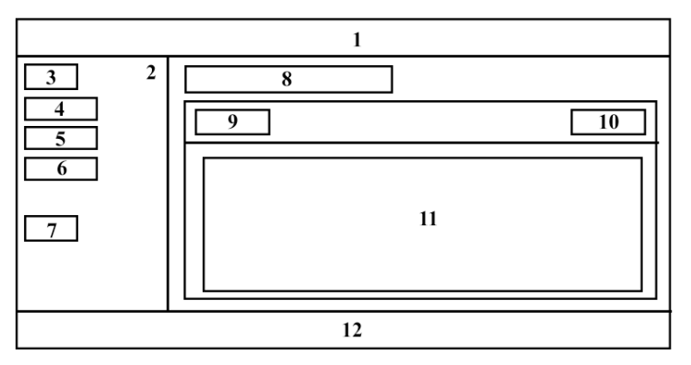
Gambar 3.9 Perancangan Tampilan Stok Barang

3.4.5.3 Tampilan Menu Barang Masuk
Pada Gambar 3.10 menjelaskan perancangan tampilan Barang Masuk pada sistem. Nomor 1 dan nomor 12 merupakan header dan footer dari sistem, kemudian nomor 2 merupakan bagian sidenav yang berisi menu-menu utama dari sistem yaitu nomor 3 sampai dengan 7, nomor 8 merupakan text yang menunjukan menu yang sedang digunakan, nomor 9 dan 10 merupakan tombol untuk tambah barang masuk dan cetak laporan, nomor 11 merupakan content untuk menunjukan tabel Barang Masuk.
Gambar 3.10 Perancangan Tampilan Barang Masuk

3.4.5.4 Tampilan Menu Barang Keluar
Pada Gambar 3.11 menjelaskan perancangan tampilan Barang Keluar pada sistem. Nomor 1 dan nomor 12 merupakan header dan footer dari sistem, kemudian nomor 2 merupakan bagian sidenav yang berisi menu-menu utama dari sistem yaitu nomor 3 sampai dengan 7, nomor 8 merupakan text yang menunjukan menu yang sedang digunakan, nomor 9 dan 10 merupakan tombol untuk tambah barang keluar dan cetak laporan, nomor 11 merupakan content untuk menunjukan tabel Barang Keluar.
Gambar 3.11 Perancangan Tampilan Barang Keluar

3.4.5.5 Tampilan Modal Tambah Barang di Menu Stok Barang
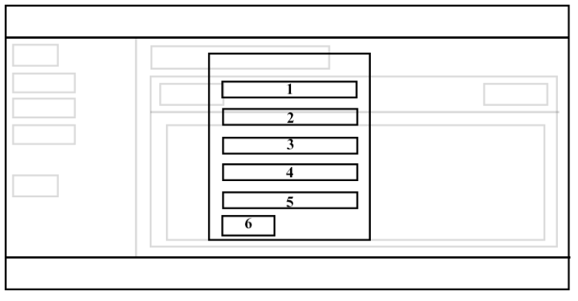
Pada Gambar 3.12 menjelaskan perancangan tampilan modal dari tombol tambah barang yang ada pada menu Stok Barang. Nomor 1 merupakan textbox untuk input ID Barang, nomor 2 untuk input Nama Barang, nomor 3 untuk input Deskripsi Barang, nomor 4 untuk input Jumlah Barang, nomor 5 untuk input Unit Barang, dan nomor 6 adalah button Submit Tambah Barang.
Gambar 3.12 Perancangan Tampilan modal Tambah Barang pada menu Stok Barang
3.4.5.6 Tampilan Modal Tambah Barang di Menu Barang Masuk
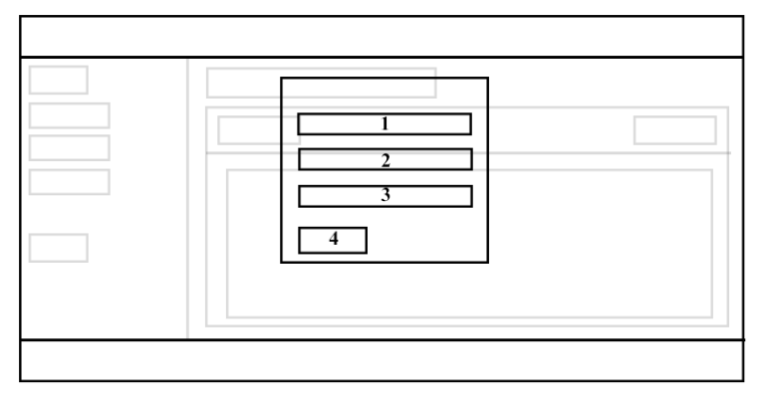
Pada Gambar 3.13 menjelaskan perancangan tampilan modal dari tombol tambah barang yang ada pada menu Barang Masuk. Nomor 1 merupakan drop down menu yang menampilkan barang apa saja yang ada pada stok barang yang akan dipilih saat input barang masuk, nomor 2 untuk input Jumlah Barang, nomor 3 untuk input Penerima, nomor 4 adalah button Submit Tambah Barang Masuk.
Gambar 3.13 Perancangan Tampilan modal Tambah Barang pada menu Barang Masuk

3.4.5.7 Tampilan Modal Tambah Barang di Menu Barang Keluar
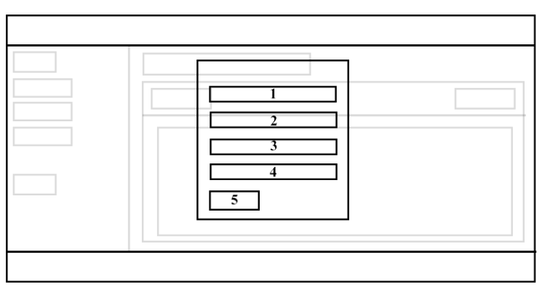
Pada Gambar 3.14 menjelaskan perancangan tampilan modal dari tombol tambah barang keluar yang ada pada menu Barang Keluar. Nomor 1 merupakan drop down menu yang menampilkan barang apa saja yang ada pada stok barang yang akan dipilih saat input barang keluar, nomor 2 untuk input Jumlah Barang, nomor 3 untuk input Penerima, nomor 4 untuk input Keterangan, dan nomor 5 adalah button Submit Tambah Barang Keluar.
Gambar 3.14 Perancangan Tampilan modal Tambah Barang pada menu Barang Keluar
3.4.5.8 Tampilan Modal Ubah Barang pada Tabel Stok Barang
Pada Gambar 3.15 menjelaskan perancangan tampilan modal dari tombol ubah barang yang ada pada tabel Stok Barang. Nomor 1 merupakan text box untuk ubah ID Barang, nomor 2 untuk ubah Nama Barang, nomor 3 untuk ubah Deskripsi Barang, nomor 4 untuk ubah Unit Barang, dan nomor 5 adalah button Submit.
Gambar 3.15 Perancangan Tampilan modal ubah barang pada Tabel Stok Barang

3.4.5.9 Tampilan Modal Ubah Barang pada Tabel Barang Masuk
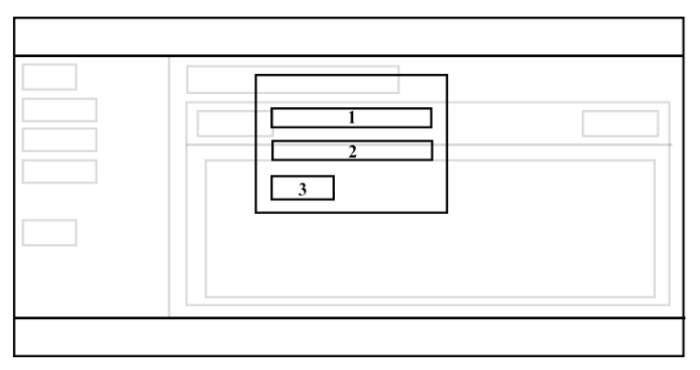
Pada Gambar 3.16 menjelaskan perancangan tampilan modal dari tombol ubah barang yang ada pada tabel Barang Masuk. Nomor 1 merupakan text box untuk ubah Keterangan, nomor 2 untuk ubah Jumlah Barang, nomor 3 adalah button Submit.
Gambar 3.16 Perancangan Tampilan modal ubanh barang pada Tabel Barang Masuk

3.4.5.10 Tampilan Modal Ubah Barang pada Tabel Barang Keluar
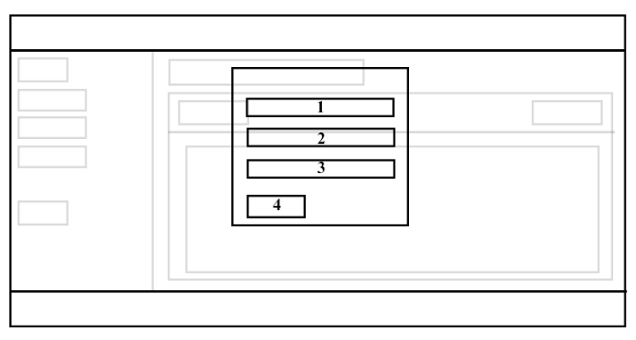
Pada Gambar 3.17 menjelaskan perancangan tampilan modal dari tombol ubah barang yang ada pada tabel Barang Keluar. Nomor 1 merupakan text box untuk ubah Penerima, nomor 2 untuk ubah Jumlah Barang, nomor 3 untuk ubah Keterangan, nomor 4 adalah button Submit.
Gambar 3.17 Perancangan Tampilan modal ubah barang pada Tabel Barang Keluar

3.4.5.11 Tampilan Modal Hapus Barang
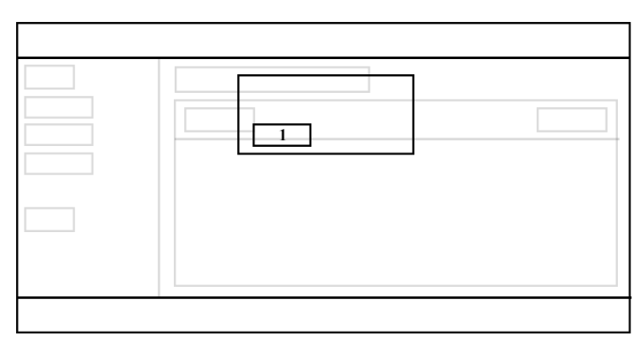
Pada Gambar 3.18 menjelaskan perancangan tampilan modal dari tombol hapus barang yang ada pada tabel Stok Barang, Barang Masuk, dan Barang Keluar. Nomor 1 adalah button Submit untuk hapus barang setelah diatas button diberi peringatan apakah yakin mau menghapus barang.
Gambar 3.18 Perancangan Tampilan modal Hapus Barang

Bab 4
Hasil Dan Pembahasan
Bab ini membahas tentang bagaimana bentuk akhir aplikasi, implementasi dan pengujian sistem. Berdasarkan dari arsitektur sistem dan proses perancangan yang telah dilakukan, maka telah dihasilkan sistem Stok Opname sebagai berikut:
  - Implementasi Sistem
4.1.1 Halaman Login
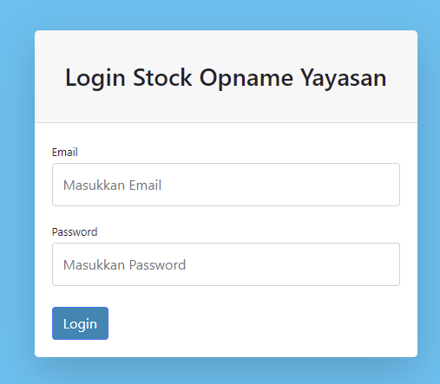
Halaman login digunakan sebagai pintu masuk bagi admin maupun pengguna untuk dapat mengakses sistem yang ada di dalamnya. Pengguna harus memasukkan email dan password sebagai syarat masuk ke sistem.
Gambar 4.1 Tampilan Form Login
Gambar 4.1 adalah tampilan form login pada sistem. Halaman login merupakan halaman yang muncul pertama kali pada saat aplikasi di jalankan, halaman login ini mempunyai form email dan password yang dimaksudkan agar agar tidak semua orang dapat masuk kedalam sistem.

Kode Program 1 Koneksi Database (function.php)
Kode Program 1 berisi kode koneksi dari aplikasi ke database. Program ini berfungsi agar sistem terhubung ke database sehingga sistem stock opname dapat mengakses database dan data data di dalamnya.
- <?php
- session_start();

- //koneksi database
- $conn =
- mysqli_connect("localhost","root","","stockbarangyayasan");

- ?>

Kode Program 2 Fungsi Login
Kode Program 2 berisi program yang menghubungkan sistem ke database login. Fungsi Login berfungsi untuk mengecek apakah data login ada di database atau tidak. Jika ada maka akan di arahkan ke halaman menu utama sistem stock opname.
- <?php
- require 'function.php';

- //cek apakah terdaftar dalam database
- if(isset($_POST['login'])){
- $email = $_POST['email'];
- $password = $_POST['password'];

- //mencocokan database
- $cekdatabase = mysqli_query($conn, "SELECT * FROM login
- where
- email='$email' and password='$password'");

- //menghitung data
- $hitungdata = mysqli_num_rows($cekdatabase);

- if($hitungdata>0){
- $_SESSION['log'] = 'True';
- header('location:index.php');
- } else {
- header('location:login.php');
- };
- };

- if(!isset($_SESSION['log'])){

- } else {
- header('location:index.php');
- }

- ?>

4.1.2 Halaman Stok Barang

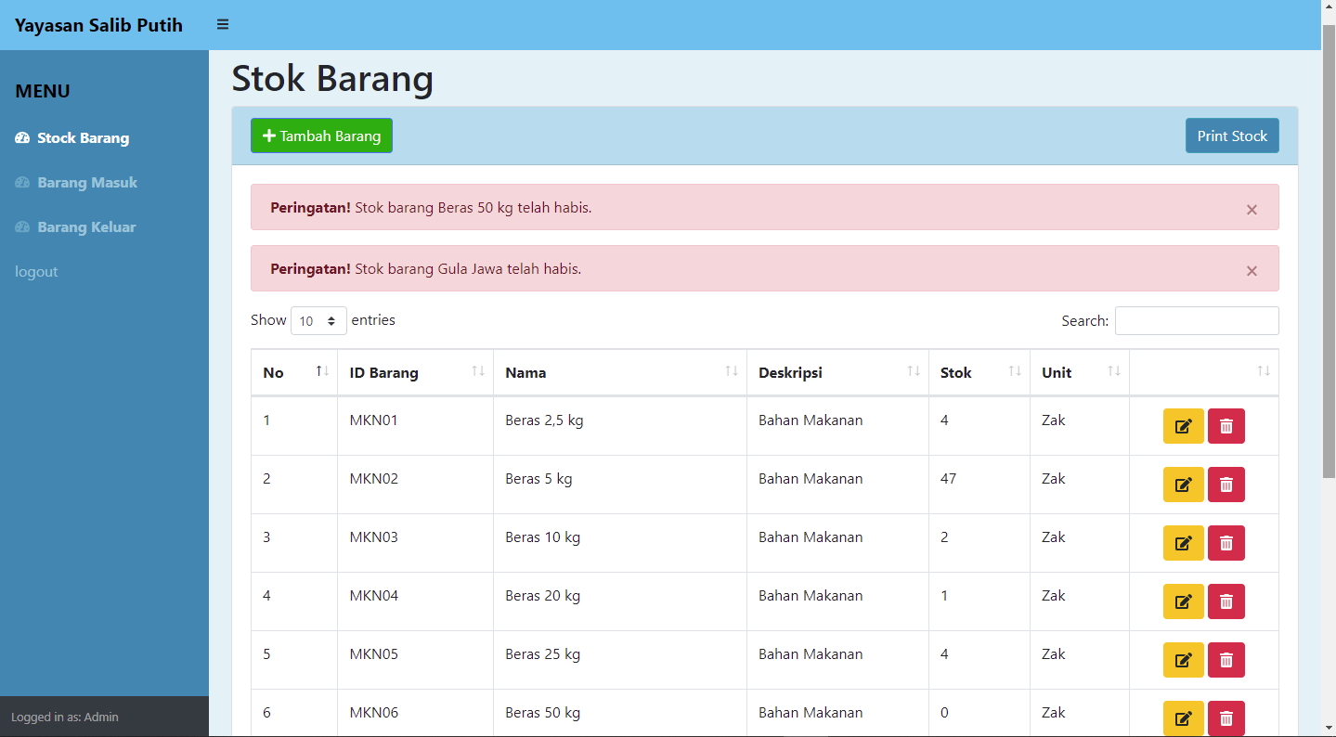
Implementasi halaman Stok Barang yang dihasilkan berdasarkan perancangan sistem. Pada halaman ini terdapat beberapa menu seperti pada gambar di bawah:
Gambar 4.2 Tampilan Halaman Stok Barang
Gambar 4.2 adalah tampilan dari menu Stok Barang. Setelah data untuk login yang dimasukan pada form login valid, maka sistem akan mengarahkan admin ke halaman Stok Barang.

Kode Program 3 Mengambil data Stok dari database
Kode Program 3 merupakan program untuk mengambil semua data yang ada pada tabel stok barang di dalam database. Semua data yang diperlukan diambil untuk ditampilkan pada menu Stok Barang.
- <?php
- $ambilsemuadatastock = mysqli_query($conn, "SELECT * FROM stock");
- $i = 1;
- while($data=mysqli_fetch_array($ambilsemuadatastock)){
- $idbarang = $data['idbarang'];
- $namabarang = $data['namabarang'];
- $deskripsi = $data['deskripsi'];
- $stock = $data['stock'];
- $unit = $data['unit'];
- $idb = $data['idbarang'];
- ?>

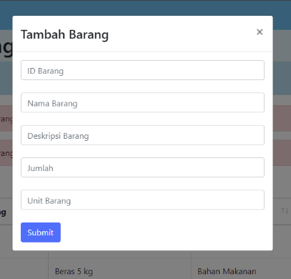
Pada halaman Stok Barang, admin dapat melakukan tambah barang pada stok dengan menekan tombol Tambah Barang yang jika ditekan akan menampilkan modal seperti gambar di bawah:
Gambar 4.3 Tampilan modal Tambah Barang pada menu Stok Barang

Kode Program 4 Fungsi Tambah Barang pada Stok Barang
Kode Program 4 berisi fungsi atau logika yang mengatur tombol tambah barang pada menu stok barang. Setiap inputan yang dimasukkan pada modal tambah barang akan di-input ke database Stok Barang.
- <?php
- if(isset($_POST['tambahbarangbaru'])){
- $idbarang = $_POST['idbarang'];
- $namabarang = $_POST['namabarang'];
- $deskripsi = $_POST['deskripsi'];
- $stock = $_POST['stock'];
- $unit = $_POST['unit'];

- $addtotable = mysqli_query($conn, "insert into stock (idbarang,
- namabarang,deskripsi,stock,unit)values('$idbarang',
- '$namabarang','$deskripsi','$stock','$unit')");
- if($addtotable){
- header('location:index.php');
- } else {
- echo 'Tambah Barang Gagal';
- header ('location:index.php');
- }
- };
- ?>

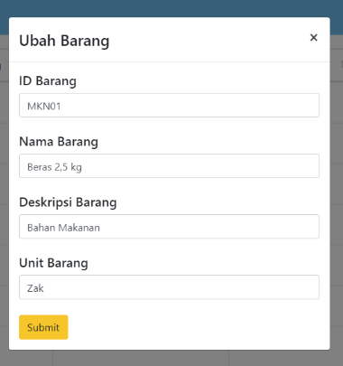
Data didalam tabel pada menu Stok Barang juga dapat diubah dengan menekan tombol “ubah”, saat tombol ubah ditekan maka akan memunculkan modalseperti gambar di bawah:
Gambar 4.4 Tampilan modal ubah barang pada Menu Stok Barang

Kode Program 5 Fungsi tombol ubah pada Tabel Stok Barang
Kode Program 5 berisi fungsi atau logika ubah barang dari tabel stok barang pada menu Stok Barang. Barang yang akan diubah akan di-input ke database untuk diperbarui datanya.
- <?php
- //Ubah Barang
- if(isset($_POST['ubahbarang'])){
- $idb = $_POST['idb'];
- $idbarang = $_POST['idbarang'];
- $namabarang = $_POST['namabarang'];
- $deskripsi = $_POST['deskripsi'];
- $unit = $_POST['unit'];

- $update = mysqli_query($conn, "update stock set idbarang='$idbarang',
- namabarang='$namabarang',deskripsi='$deskripsi',
- unit='$unit' where idbarang='$idb'");
- if($update){
- header('location:index.php');
- } else {
- echo 'Gagal';
- header ('location:index.php');
- }
- }
- ?>

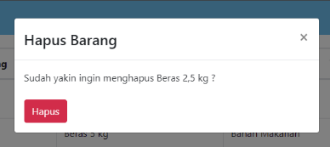
Data didalam tabel pada menu Stok Barang juga dapat dihapus dengan menekan tombol “hapus”, saat tombol hapus ditekan maka akan memunculkan modal seperti gambar di bawah:
Gambar 4.5 Tampilan modal hapus barang pada Menu Stok Barang

Kode Program 6 Fungsi tombol hapus barang pada Tabel Stok Barang
Kode Program 6 berisi fungsi atau logika hapus barang pada tabel stok barang di menu Stok Barang. Barang yang dihapus akan dikirim ke database stok barang untuk dihapus.
- <?php
- if(isset($_POST['hapusbarang'])){
- $idb = $_POST['idb'];

- $hapus = mysqli_query($conn,"delete fromstock where idbarang='$idb'");
- if($hapus){
- header('location:index.php');
- } else {
- echo 'Gagal';
- header ('location:index.php');
- }
- }
- ?>
Laporan data yang ada pada menu Stok Barang juga dapat dicetak maupun disimpan dalam bentuk pdf maupun excel dengan menekan tombol Print Stok, saat tombol Print Stok ditekan maka akan menampilkan halaman baru seperti gambar di bawah:
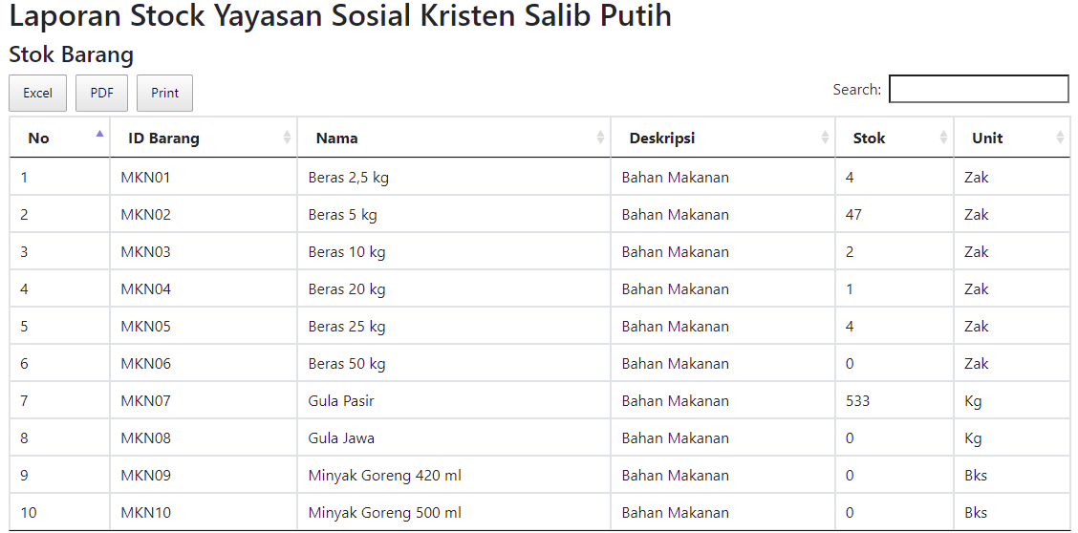
Gambar 4.6 Tampilan halaman print atau simpan laporan
Kode Program 7 Script tombol Print Stok
- <script>
- $(document).ready(function() {
- $('#printdatastock').DataTable( {
- dom: 'Bfrtip',
- buttons: [
- 'excel', 'pdf', 'print'
- ]
- } );
- } );

- </script>

4.1.3 Halaman Barang Masuk
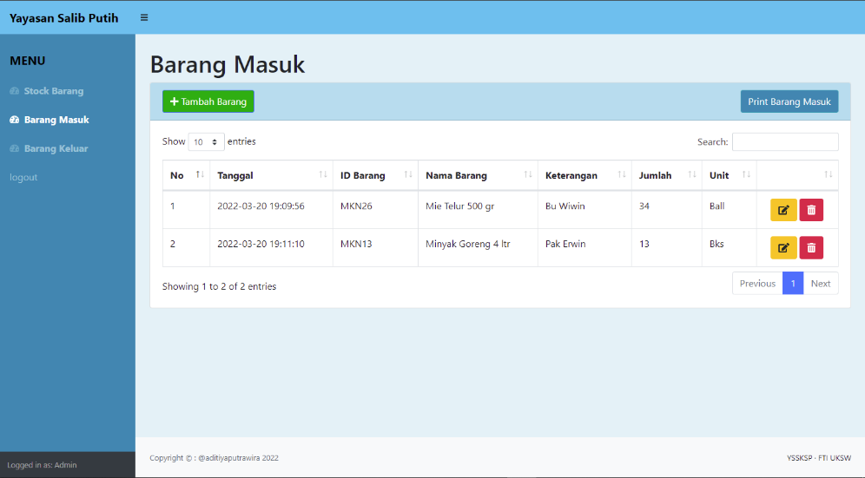
Implementasi halaman Barang Masuk yang dihasilkan berdasarkan perancangan sistem. Gambar 4.7 adalah tampilan dari menu Barang Masuk yang berisi berbagai fitur untuk mencatat barang masuk. Pada halaman ini terdapat beberapa menu seperti pada gambar di bawah:
Gambar 4.7 Tampilan Halaman Barang Masuk

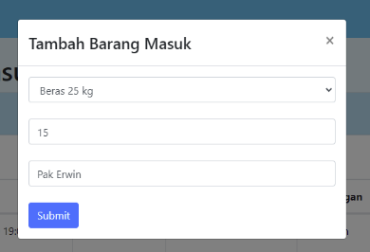
Admin dapat melakukan tambah barang untuk menambah barang yang baru datang untuk dimasukan kedalam stok untuk diakumulasikan pada stok dengan menekan tombol Tambah Barang yang jika ditekan akan menampilkan modal seperti gambar di bawah:
Gambar 4.8 Tampilan modal Tambah Barang pada menu Barang Masuk
Kode Program 8 Fungsi Tambah Barang pada Barang Masuk
Kode Program 8 berisi logika tombol tambah barang pada menu Barang Masuk. Tombol tersebut berguna untuk mencatat barang masuk kemudian akan dikirimkan ke database.
- <?php
- //tambah barang masuk
- if(isset($_POST['barangmasuks'])){
- $barangnya = $_POST['barangnya'];
- $penerima = $_POST['penerima'];
- $qty = $_POST['qty'];

- $cekstocksekarang = mysqli_query($conn, "SELECT * FROM stock where
- idbarang='$barangnya'");
- $ambildatanya = mysqli_fetch_array($cekstocksekarang);

- $stocksekarang = $ambildatanya['stock'];
- $tambahstocksekarangdenganqty = $stocksekarang+$qty;

- $addtobarangmasuk = mysqli_query($conn,"insert into barangmasuk
- (idbarang,keterangan,qty) values('$barangnya',
- '$penerima','$qty')");
- $updatestockbarangmasuk = mysqli_query($conn, "update stock set stock
- ='$tambahstocksekarangdenganqty'
- where idbarang='$barangnya'");
- if($addtobarangmasuk && $updatestockbarangmasuk){
- header('location:barangmasuk.php');
- } else {
- echo 'Gagal';
- header ('location:barangmasuk.php');
- }
- }
- ?>

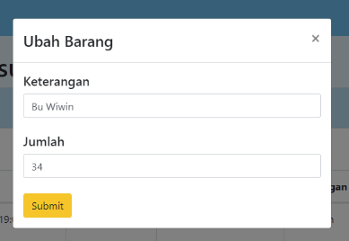
Data didalam tabel pada menu Barang Masuk juga dapat diubah dengan menekan tombol “ubah”, saat tombol ubah ditekan maka akan memunculkan modal seperti gambar di bawah:
Gambar 4.9 Tampilan modal ubah barang pada Menu Barang Masuk
Kode Program 9 Fungsi tombol ubah pada Tabel Barang Masuk
Kode Program 9 adalah fungsi dari tombol ubah barang pada Tabel Barang masuk di menu Barang Masuk. Barang yang diubah akan di-input ke database untuk diperbarui datanya.
- <?php
- //Ubah Barang Masuk
- if(isset($_POST['updatebarangmasuk'])){
- $idb = $_POST['idb'];
- $idm = $_POST['idm'];
- $deskripsi = $_POST['keterangan'];
- $qty = $_POST['qty'];

- $lihatstock = mysqli_query($conn,"select * from stock
- where idbarang='$idb'");
- $stocknya = mysqli_fetch_array($lihatstock);
- $stockskrg = $stocknya['stock'];

- $qtyskrg = mysqli_query($conn, "select * from barangmasuk
- where idmasuk='$idm'");
- $qtynya = mysqli_fetch_array($qtyskrg);
- $qtyskrg = $qtynya['qty'];

- if($qty>$qtyskrg){
- $selisih = $qty-$qtyskrg;
- $kurangin = $stockskrg + $selisih;
- $kurangistocknya = mysqli_query($conn, "update stock
- set stock='$kurangin' where
- idbarang='$idb'");
- $updatenya = mysqli_query($conn, "update barangmasuk
- Set qty='$qty', keterangan='$deskripsi'
- where idmasuk='$idm'");
- if($kurangistocknya&&$updatenya){
- header('location:barangmasuk.php');
- } else {
- echo 'Gagal';
- header ('location:barangmasuk.php');
- }

- } else {
- $selisih = $qtyskrg-$qty;
- $kurangin = $stockskrg-$selisih;
- $kurangistocknya = mysqli_query($conn,"update stock
- set stock='$kurangin' where
- idbarang='$idb'");
- $updatenya = mysqli_query($conn,"update barangmasuk
- set qty='$qty', keterangan='$deskripsi'
- where idmasuk='$idm'");
- if($kurangistocknya&&$updatenya){
- header('location:barangmasuk.php');
- } else {
- echo 'Gagal';
- header ('location:barangmasuk.php');
- }
- }
- }
- ?>

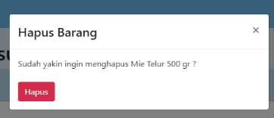
Data didalam tabel pada menu Barang Masuk juga dapat dihapus dengan menekan tombol “hapus”, saat tombol hapus ditekan maka akan memunculkan modal seperti gambar di bawah:
Gambar 4.10 Tampilan modal hapus barang pada Menu Barang Masuk
Kode Program 10 Fungsi tombol hapus barang pada Tabel Barang Masuk
Kode Program 10 adalah fungsi hapus barang. Barang yang dihapus akan dikirim datanya ke database untuk dihapus dari Barang Masuk.
- <?php
- //Hapus Barang Masuk
- if(isset($_POST['deletebarangmasuk'])){
- $idb = $_POST['idb'];
- $qty = $_POST['kty'];
- $idm = $_POST['idm'];

- $getdatastock = mysqli_query($conn,"select * from stock where
- idbarang='$idb'");
- $data = mysqli_fetch_array($getdatastock);
- $stok = $data['stock'];
- $selisih = $stok-$qty;
- $update = mysqli_query($conn,"update stock set
- stock='$selisih' where idbarang='$idb'");
- $hapusdata = mysqli_query($conn,"delete from barangmasuk
- where idmasuk='$idm'");
- if($update&&$hapusdata){
- header('location:barangmasuk.php');
- } else {
- header('location:barangmasuk.php');
- }

- }
- ?>
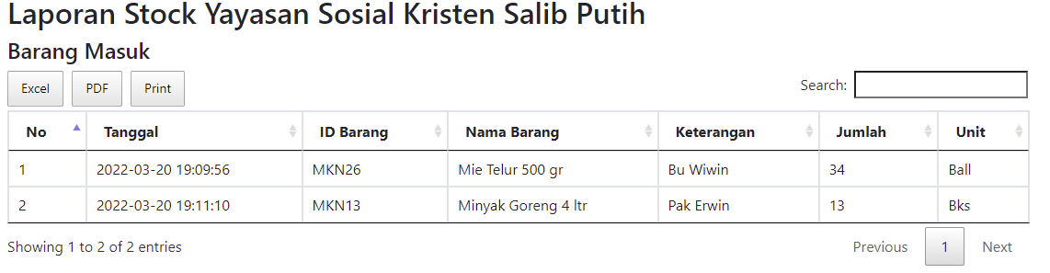
Laporan data yang ada pada menu Barang Masuk juga dapat dicetak maupun disimpan dalam bentuk pdf maupun excel dengan menekan tombol Print Barang Masuk, saat tombol Print Barang Masuk ditekan maka akan menampilkan halaman baru seperti gambar di bawah:
Gambar 4.11 Tampilan halaman print atau simpan laporan

4.1.4 Halaman Barang Keluar
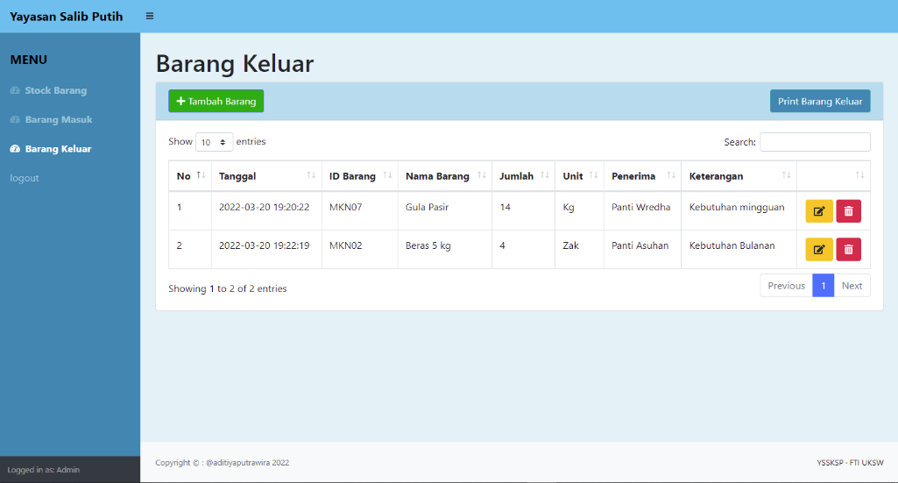
Implementasi halaman Barang Keluar yang dihasilkan berdasarkan perancangan sistem. Pada halaman ini terdapat beberapa menu seperti pada gambar di bawah:
Gambar 4.12 Tampilan Halaman Barang Keluar
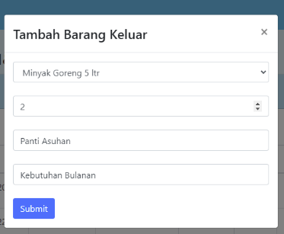
Gambar 4.12 adalah tampilan dari menu Barang Keluar. Pada halaman Barang Keluar, admin dapat melakukan tambah barang untuk menambah barang yang baru datang untuk dimasukan kedalam stok untuk diakumulasikan pada stok dengan menekan tombol Tambah Barang yang jika ditekan akan menampilkan modal seperti gambar di bawah:
Gambar 4.13 Tampilan modal Tambah Barang pada menu Barang Keluar
Kode Program 11 Fungsi Tambah Barang pada Barang Keluar
Kode Program 11 berisi logika tombol Tambah Barang pada menu Barang Keluar. Jika tombol ditekan maka akan memunculkan modal yang kemudia data yang diisi akan dikirim ke database Barang Keluar.
- <?php
- //tambah barang keluar
- if(isset($_POST['tambahbarangkeluar'])){
- $barangnya = $_POST['barangnya'];
- $penerima = $_POST['penerima'];
- $qty = $_POST['qty'];
- $untuk = $_POST['untuk'];
- $cekstocksekarang = mysqli_query($conn, "select * from
- stock where
- idbarang='$barangnya'");
- $ambildatanya = mysqli_fetch_array($cekstocksekarang);
- $stocksekarang = $ambildatanya['stock'];

- //jika barang di stock cukup
- if($stocksekarang >= $qty){
- $tambahstocksekarangdenganqty = $stocksekarang-$qty;

- $addtobarangkeluar = mysqli_query($conn,"insert into barangkeluar
- (idbarang,penerima,qty,untuk) values
- ('$barangnya','$penerima','$qty',
- '$untuk')");
- $updatestockbarangmasuk = mysqli_query($conn, "update stock set
- stock='$tambahstocksekarangdenganqty'
- Where idbarang='$barangnya'");
- if($addtobarangkeluar&&$updatestockbarangmasuk){
- header('location:barangkeluar.php');
- } else {
- echo 'Gagal';
- header ('location:barangkeluar.php');
- }
- //kalau barang di stock tidak cukup
- } else {
- echo '
- <script>
- alert("Stock barangnya saat ini tidak cukup");
- window.location.href="barangkeluar.php";
- </script>
- ';
- }
- }
- ?>

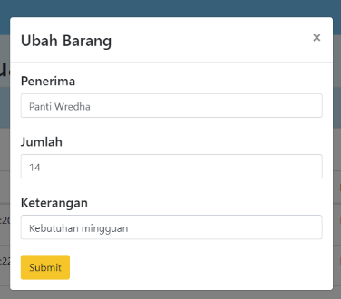
Data didalam tabel pada menu Barang Keluar juga dapat diubah dengan menekan tombol “ubah”, saat tombol ubah ditekan maka akan memunculkan modal seperti gambar di bawah:
Gambar 4.14 Tampilan modal ubah barang pada Menu Barang Keluar

Kode Program 12 Fungsi tombol ubah pada Tabel Barang Keluar
Kode Program 12 berisi fungsi tombol ubah barang. Jika tombol Ubah Barang maka akan memunculkan modal yang harus diisi yang kemudian data yang baru akan dikirim ke database Barang Keluar.
- <?php
- if(isset($_POST['ubahbarangkeluar'])){
- $idb = $_POST['idb'];
- $idk = $_POST['idk'];
- $penerima = $_POST['penerima'];
- $qty = $_POST['qty'];
- $untuk = $_POST['untuk'];

- $lihatstock = mysqli_query($conn,"select * from stock
- where idbarang='$idb'");
- $stocknya = mysqli_fetch_array($lihatstock);
- $stockskrg = $stocknya['stock'];

- $qtyskrg = mysqli_query($conn, "select * from barangkeluar
- where idkeluar='$idk'");
- $qtynya = mysqli_fetch_array($qtyskrg);
- $qtyskrg = $qtynya['qty'];

- if($qty>$qtyskrg){
- $selisih = $qty-$qtyskrg;
- $kurangin = $stockskrg - $selisih;
- $kurangistocknya = mysqli_query($conn, "update stock
- set stock='$kurangin' where
- idbarang='$idb'");
- $updatenya = mysqli_query($conn, "update barangkeluar
- set qty='$qty', penerima= '$penerima',
- untuk='$untuk' where idkeluar='$idk'");
- if($kurangistocknya&&$updatenya){
- header('location:barangkeluar.php');
- } else {
- echo 'Gagal';
- header ('location:barangkeluar.php');
- }

- } else {
- $selisih = $qtyskrg-$qty;
- $kurangin = $stockskrg + $selisih;
- $kurangistocknya = mysqli_query($conn,"update stock
- set stock='$kurangin' where
- idbarang='$idb'");
- $updatenya = mysqli_query($conn,"update barangkeluar
- set qty='$qty', penerima='$penerima',
- untuk='$untuk' where idkeluar='$idk'");
- if($kurangistocknya&&$updatenya){
- header('location:barangkeluar.php');
- } else {
- echo 'Gagal';
- header ('location:barangkeluar.php');
- }
- }
- }
- ?>

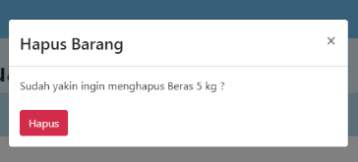
Data didalam tabel pada menu Barang Keluar juga dapat dihapus dengan menekan tombol “hapus”, saat tombol hapus ditekan maka akan memunculkan modal seperti gambar di bawah:
Gambar 4.15 Tampilan modal hapus barang pada Menu Barang Keluar

Kode Program 13 Fungsi tombol hapus barang pada Tabel Barang Keluar
Kode Program 13 berfungsi untuk logika tombol Hapus Barang. Jika tombol hapus ditekan maka secara otomatis menghapus barang yang diinginkan pada database.
- <?php
- if(isset($_POST['hapusbarangkeluar'])){
- $idb = $_POST['idb'];
- $qty = $_POST['kty'];
- $idk = $_POST['idk'];

- $getdatastock = mysqli_query($conn,"select * from stock where
- idbarang='$idb'");
- $data = mysqli_fetch_array($getdatastock);
- $stok = $data['stock'];

- $selisih = $stok+$qty;
- $update = mysqli_query($conn,"update stock set
- stock='$selisih' where idbarang= '$idb'");
- $hapusdata = mysqli_query($conn,"delete from barangkeluar
- where idkeluar='$idk'");
- if($update&&$hapusdata){
- header('location:barangkeluar.php');
- } else {
- header('location:barangkeluar.php');
- }

- }?>
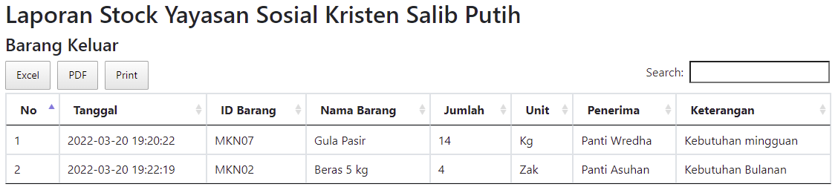
Laporan data yang ada pada menu Barang Keluar juga dapat dicetak maupun disimpan dalam bentuk pdf maupun excel dengan menekan tombol Print Barang Keluar, saat tombol Print Barang Keluar ditekan maka akan menampilkan halaman baru seperti gambar di bawah:
Gambar 4.16 Tampilan halaman print atau simpan laporan

  - Pengujian Sistem
4.2.1 Black Box Testing
Pada tahapan ini dilakukan uji coba terhadap sistem yang telah dibuat. Tahapan ini dilakukan untuk mengetahui apakah sistem dapat menerima input dengan baik atau tidak, serta untuk mengetahui apakah output yang dihasilkan sudah valid atau belum. Pengujian sistem ini menggunakan metode blackbox testing bertujuan untuk mengetahui apakah sistem telah menerima input, proses, dan output sesuai yang diinginkan.
Tabel 4.1 Hasil pengujian fungsionalitas sistem
No | Modul | Skenario Pengujian | Hasil yang diharapkan | Hasil Uji | Kesimpulan
1 | Login | Input username selain email | Sistem akan menolak untuk masuk ke menu utama dan kembali ke login form. | login gagal | Valid
2 | Login | Password tidak diisi | Sistem akan menolak untuk masuk ke menu utama dan kembali ke login form. | login gagal | Valid
3 | Stok Barang | Admin telah login sistem dan berhasil masuk ke menu Stok Barang | Dapat melihat stok barang, menambah barang, mengubah data stok barang, dan menghapus stok barang. | Semua perintah yang dilakukan admin terhadap sistem dapat dijalankan | Valid
4 | Print Stok Barang | Admin telah login sistem dan klik tombol Print Stok pada halaman Stok Barang | Sistem membuka tab baru secara otomatis pada browser dan menampilkan opsi print atau simpan file | Tab baru terbuka secara otomatis dan admin dapat melakukan print atau simpan file | Valid
5 | Barang Masuk | Admin telah login sistem dan klik menu Barang Masuk | Dapat menambah barang masuk, mengubah barang masuk, dan menghapus barang masuk | Semua perintah yang dilakukan admin terhadap sistem dapat dijalankan | Valid
6 | Print Barang Masuk | Admin telah login sistem dan klik tombol Print Barang Masuk pada halaman Barang Masuk | Sistem membuka tab baru secara otomatis pada browser dan menampilkan opsi print atau simpan file | Tab baru terbuka secara otomatis dan admin dapat melakukan print atau simpan file | Valid
7 | Barang Keluar | Admin telah login sistem dan klik menu Barang Keluar | Dapat menambah barang keluar, mengubah barang keluar, dan menghapus barang keluar | Semua perintah yang dilakukan admin terhadap sistem dapat dijalankan | Valid
8 | Print Barang Keluar | Admin telah login sistem dan klik tombol Print Barang Keluar pada halaman Barang Keluar | Sistem membuka tab baru secara otomatis pada browser dan menampilkan opsi print atau simpan file | Tab baru terbuka secara otomatis dan admin dapat melakukan print atau simpan file | Valid
9 | Logout | Admin telah login sistem dan klik tombol Logout | Sistem menampilkan form Login | Menampilkan form login setelah klik tombol logout dan tidak bisa akses sistem sebelum login kembali. | Valid

Berdasarkan hasil pengujian yang telah dilakukan dengan metode blackbox testing yang menguji fitur-fitur halaman aplikasi manajemen stok opname didapatkan hasil pengujian bahwa aplikasi stok opname terintegrasi baik dari sisi sistem itu sendiri dengan database yang terhubung, dan sesuai dengan kebutuhan pengguna serta dapat disimpulkan bahwa sistem sudah valid dan berjalan sesuai harapan.

4.2.2 Pengujian UAT
Berbeda dengan system testing sebelumnya yang menguji fungsionalitas dari aplikasi, UAT ini adalah sebuah metode untuk menguji apakah aplikasi yang dibuat bisa diterima dengan baik oleh pengguna dan dapat memenuhi kebutuhan pengguna. Hasil dari UAT ini akan menunjukkan apakah fungsionalitas dari aplikasi diterima sepenuhnya, diterima dengan revisi atau tidak diterima oleh pengguna.
Tabel 4.2 Pilihan Jawaban dan Bobot Penilaian UAT
Pilihan Jawaban | Keterangan | Bobot Penilaian
A | Sangat Mudah | 5
B | Mudah | 4
C | Netral | 3
D | Cukup Sulit | 2
E | Sangat Sulit | 1

Pada Tabel 4.3 dapat dilihat pertanyaan kuesioner yang diberikan kepada responden serta berapa jumlah responden yang memberikan jawaban untuk setiap pilihan jawaban. Responden yang ikut serta dalam proses ini adalah 3 orang yang terdiri atas 1 ketua kantor dan 2 orang staf yang bertanggung jawab pada stok barang Yayasan.

Tabel 4.3 Pertanyaan Kuesioner UAT dan Jumlah Jawaban
No | Pertanyaan | Jumlah Jawaban
No | Pertanyaan | A | B | C | D | E
1 | Apakah aplikasi mempermudah tugas Anda dalam melakukan stock opname? | 3
2 | Apakah aplikasi mempersingkat waktu Anda untuk menyelesaikan proses stock opname? | 3
3 | Apakah stock opname dapat dilakukan lebih sering dari sebelumnya? | 1 | 2
4 | Apakah stock opname dapat dilakukan tanpa menghentikan operasional? | 2 | 1
5 | Apakah proses stock opname dapat dilakukan tanpa kehadiran ketua kantor? | 2 | 1
6 | Apakah alur proses pada aplikasi mencegah untuk terjadinya kecurangan dalam proses stock opname? | 3
7 | Apakah informasi dari laporan stock opname mempercepat Anda dalam mengambil keputusan bisnis dan mengambil tindakan? | 2 | 1
8 | Apakah tampilan dan struktur aplikasi mudah dipahami? | 3
9 | Apakah aplikasi mudah dioperasikan? | 3
10 | Apakah alur proses stock opname mendukung penyelesaian tugas Anda lainnya? |  | 1 | 2
11 | Apakah Anda akan menggunakan aplikasi ini untuk melakukan stock opname? | 2 | 1

Data yang diperoleh dari pengisian kuesioner kemudian diolah seperti yang terlihat pada Tabel 4.4. Pengolahan data dilakukan dengan cara mengalikan antara jumlah jawaban yang diterima dengan bobot penilaian untuk setiap jawaban, kemudian hasil perkalian dihitung persentasenya.

Tabel 4.4 Pengolahan Data Kuesioner UAT
No | Pertanyaan | Jumlah Jawaban |  |  |  |  | Total Nilai | Persentase Nilai
No | Pertanyaan | A | B | C | D | E | Total Nilai | Persentase Nilai
1 | Apakah aplikasi mempermudah tugas Anda dalam melakukan stock opname? | 15 |  |  |  |  | 15 | 100%
2 | Apakah aplikasi mempersingkat waktu Anda untuk menyelesaikan proses stock opname? | 15 |  |  |  |  | 15 | 100%
3 | Apakah stock opname dapat dilakukan lebih sering dari sebelumnya? | 5 | 8 |  |  |  | 13 | 86.67%
4 | Apakah stock opname dapat dilakukan tanpa menghentikan operasional? | 10 | 4 |  |  |  | 14 | 93.33%
5 | Apakah proses stock opname dapat dilakukan tanpa kehadiran ketua kantor? | 10 | 4 |  |  |  | 14 | 93.33%
6 | Apakah alur proses pada aplikasi mencegah untuk terjadinya kecurangan dalam proses stock opname? | 15 |  |  |  |  | 15 | 100%
7 | Apakah informasi dari laporan stock opname mempercepat Anda dalam mengambil keputusan bisnis dan mengambil tindakan? | 10 | 4 |  |  |  | 14 | 93.33%
8 | Apakah tampilan dan struktur aplikasi mudah dipahami? | 15 |  |  |  |  | 15 | 100%
9 | Apakah aplikasi mudah dioperasikan? | 15 |  |  |  |  | 15 | 100%
10 | Apakah alur proses stock opname mendukung penyelesaian tugas Anda lainnya? |  | 4 | 6 |  |  | 10 | 66.67%
11 | Apakah Anda akan menggunakan aplikasi ini untuk melakukan stock opname? | 10 | 4 |  |  |  | 14 | 93.33%

Dari hasil pengolahan ini diperoleh ada 5 jawaban yang bernilai tertinggi yaitu 100% pada pertanyaan terkait mudahnya penggunaan aplikasi, aplikasi mampu mempersingkat waktu pengerjaan stok opname, aplikasi mampu mencegah kecurangan, tampilan aplikasi mudah dipahami dan aplikasi mudah digunakan.
Pada urutan kedua senilai 93.33% diperoleh dari 4 jawaban pada pertanyaan terkait aplikasi dapat dilakukan tanpa menghentikan operasional, aplikasi dapat digunakan tanpa kehadiran ketua kantor, aplikasi dapat mempercepat pengambilan keputusan, dan terkait apakah staff kantor akan menggunakan aplikasi stok opname yang telah dibuat.
Berikutnya dengan nilai 86.67% diperoleh dari pertanyaan terkait aplikasi stok opname dapat lakukan lebih sering dari biasanya, dan nilai terendah 66.67% diperoleh untuk pertanyaan apakah alur proses stock opname mendukung penyelesaian tugas lain.
Hasil total nilai rata-rata dari pengujian UAT ini adalah 93.33% yang menunjukkan bahwa responden merasa cukup puas dan aplikasi yang dibuat cukup dapat menjawab kebutuhan mereka.
Bab 5
Kesimpulan dan Saran
  - Kesimpulan
Berdasarkan penelitian, perancangan, dan pengujian yang telah dilakukan, dapat disimpulkan bahwa Sistem Manajemen Stock Opname Data Donasi Yayasan Sosial Salib Putih Berbasis Laravel dapat digunakan dengan baik dan membantu Yayasan Sosial Salib Putih Salatiga dalam menangani data stok opname dari konvensional menjadi ter-sistem. Sistem ini dapat mempermudah pekerjaan pencatatan stok dan membuat pencatatan menjadi lebih akurat karena berbagai otomatisasi yang dilakukan sistem sehingga mengurangi kemungkinan kelalaian dari segi pencatatan data yang masuk maupun keluar karena setiap peng-inputan data selalu diolah secara otomatis oleh sistem.
Dibuktikan dengan dua pengujian yang berbeda, pengujian Black Box digunakan untuk menguji sistem yang telah dibuat, dan pengujian UAT yang digunakan untuk memberikan kesimpulan apakah sistem/aplikasi dapat digunakan dengan baik oleh pengguna. Kedua pengujian menunjukan hasil yang baik dan aplikasi dapat diterima oleh Yayasan Sosial Kristen Salib Putih Salatiga.

  - Saran
Adapun saran yang diperlukan dalam sistem adalah dari sistem pengembangan karena sistem masih versi yang pertama dan kedepan pasti ada berbagai perubahan menyesuaikan kebutuhan admin Yayasan yang pasti selalu berkembang. Dari segi kemanan disarankan untuk selalu dikembangkan mengingat data yang diolah merupakan data internal yayasan.

Daftar Pustaka
Ibrahim, M. I., & Septiani, W. D. (2017). Sistem Informasi Penerimaan Donasi (Studi Kasus: Yayasan Sahabat Yatim Indonesia). Jurnal Ilmu Pengetahuan Dan Teknologi Komputer, 3(1), 87–94.
Carolina, I., Ramanda, K., Rusman, A., & Akbar, I. (2019). Rancang Bangun Aplikasi Stock Opname Pada PT. Arie Muti Berbasis Android. INTI Nusa Mandiri, 14(1), 1–6. www.bsi.ac.id
Gustina, R., & Leidiyana, H. (2020). Sistem Informasi Penggajian Karyawan Berbasis Web Menggunakan Framework Laravel. JSiI (Jurnal Sistem Informasi), 7(1), 34. https://doi.org/10.30656/jsii.v7i1.1726
Rayhan, M., & Kurniadi, D. (2020). Perancangan Sistem Informasi Publikasi Yayasan Berbasis Web Dengan Laravel Framework di Yayasan Amal Saleh Kota Padang. Voteteknika (Vocational Teknik Elektronika Dan Informatika), 8(3), 45. https://doi.org/10.24036/voteteknika.v8i3.109817
Zulkhaidi, T. C. A.-S., Yulianto, & Suswanto. (2019). Implementasi Sistem Informasi Penjualan Produk Elektronik Berbasis Web Dengan Menggunakan Laravel Framework. Buletin Poltanesa, 20(2), 51–56. https://doi.org/10.51967/tanesa.v20i2.309
Maulana, A., Sadikin, M., & Izzuddin, A. (2018). Implementasi Sistem Informasi Manajemen Inventaris Berbasis Web Di Pusat Teknologi Informasi Dan Komunikasi – BPPT. Setrum : Sistem Kendali-Tenaga-Elektronika-Telekomunikasi-Komputer, 7(1), 182. https://doi.org/10.36055/setrum.v7i1.3727
Syuhada, D. A., & Nursikuwagus, A. (2019). Pengujian Aplikasi Perhitungan Stok Barang Dengan Metode BlackBox Pada CV. Delta Pilar (Cabang Bandung).
Zulhijjah. (2021). Rancang Bangun Sistem Informasi Manajemen Penjualan Dan Stok Barang Berbasis Web Pada Pt. Simpatik Citra Adi Sarana Cabang Kota Makassar. http://repositori.uin-alauddin.ac.id/1178
Warkim, W., & Sensuse, D. I. (2017). Model Integrasi Sistem dengan Pendekatan Metode Service Oriented Architecture dan Model View Controller pada Pusat Penelitian Perkembangan Iptek Lembaga Ilmu Pengetahuan Indonesia. Jurnal Teknik Informatika Dan Sistem Informasi, 3(1), 84–103. https://doi.org/10.28932/jutisi.v3i1.572

Purnama Sari, D., & Wijanarko, R. (2020). Implementasi Framework Laravel pada Sistem Informasi Penyewaan Kamera (Studi Kasus di Rumah Kamera Semarang). Jurnal Informatika Dan Rekayasa Perangkat Lunak, 2(1), 32. https://doi.org/10.36499/jinrpl.v2i1.3190
Putra, I. G. N. ., Satwika, I. P., & Putra, I. G. J. . (2020). Rancang Bangun Sistem Informasi Manajemen Administrasi Desa Berbasis Web Menggunakanan Framework Laravel. Jutisi: Jurnal Ilmiah Teknik Informatika Dan Sistem Informasi, 9(2), 163–172.
Munthe, R., Insap Santosa, P., & Ferdiana, R. (2015). Usulan Metode Evaluasi User Acceptance Testing (UAT) dalam Pengembangan Perangkat Lunak. Prosiding Seminar Nasional Pendidikan Teknik Informatika, September.
Kusuma, D. F. B., Marcos, H., & Yunita, I. R. (2021). Rancang Bangun Aplikasi Pengolala Data Statistik Atlet IKASI Berbasis Website Menggunakan Framework Laravel. Journal of Information Systems and Informatics, 3(1), 159–171. https://doi.org/10.33557/journalisi.v3i1.106
Destiningrum, M., & Adrian, Q. J. (2017). Sistem Informasi Penjadwalan Dokter Berbassis Web Dengan Menggunakan Framework Codeigniter (Studi Kasus: Rumah Sakit Yukum Medical Centre). Jurnal Teknoinfo, 11(2), 30. https://doi.org/10.33365/jti.v11i2.24
Santoso, S., Ilamsyah, I., & Novita, W. (2019). Aplikasi Sistem Informasi Pemantauan Inventory Stock Opname Berbasis Web Pada Pt Makmur Berkat Solusi Logistic. SENSI Journal, 5(2), 165–174. https://doi.org/10.33050/sensi.v5i2.118

